KẾ HOẠCH BÀI DẠY TUẦN 12
(Từ ngày 17/11/2023 đến ngày 24/11/2023)
Thứ/ Ngày / Buổi |  | Môn | Tiết | Tên bài dạy
SÁU  17/11/2023 | Chiều | CC+HĐTN  Toán  Âm nhạc  Tin | 34  56  12  12 | Chào mừng ngày Nhà giáo Việt Nam 20–11  Luyện tập  Vận dụng: Mô phỏng động tác chơi các nhạc cụ.
 | Chiều | Anh văn  Anh văn
BA  21/11/2023 | Sáng | Toán  Đạo đức  Tiếng Việt  Tiếng Việt  TNXH | 57  12  78  79  23 | Luyện tập chung  Bài 4: Em ham học hỏi  Bài đọc 1: Ông Trạng giỏi tính toán. tích hợp Chủ đề 5: Danh nhân Lê Thành Phương( GDĐP)  Từ có nghĩa trái ngược nhau.  Hoạt động sản xuất nông nghiệp (tiếp theo)  Tích hợp Chủ đề 7: Bò một nắng Phú Yên ( GDĐP)
 | Chiều | Tiếng Việt  HĐTN | 80  35 | Bài viết 1: Ôn chữ viết hoa: I,K  Sản phẩm tri ân thầy cô
TƯ  22/11/2023 | Sáng | Anh văn  Anh văn  Toán  Tiếng Việt  GDTC | 58  81  23 | So sánh số lớn gấp mấy lần số bé.  Nghe-kể: Chiếc gương  Ôn bài tập thể dục
NĂM  23/11/2023 | Sáng | Toán  Tiếng Việt  Tiếng Việt  Công nghệ  GDTC | 59  82  83  12  24 | So sánh số lớn gấp mấy lần số bé (TT)  Bài đọc 2: Cái cầu. LT về từ có nghĩa trái ngược nhau.  Bài 4: Sử dụng máy thu thanh  Kiểm tra: Bài tập thể dục.
SÁU  24/11/2023 | Sáng | Toán  Tiếng Việt  TN-XH  Mĩ Thuật  HĐTN  HTTGHCM | 60  84  24  12  36 | Giải bài toán có đến hai bước tính(Tiết 1)  Bài viết 2: Tả đồ vật  Hoạt động sản xuất công nghiệp và thủ công  Bài 6: Trò chơi thú vị (tt)  Trò chơi Hái hoa dân chủ về chủ đề Tri ân thầy cô  Chúng em kể chuyện về Bác Hồ

Ngày 17 tháng 11 năm 2023
GV
Trương Thị Liễu

TUẦN 12
MÔN HOẠT ĐỘNG TRẢI NGHIỆM
Tiết 34 CHỦ ĐỀ 3: EM YÊU LAO ĐỘNG

Sinh hoạt dưới cờ: CHÀO MỪNG NGÀY NHÀ GIÁO VIỆT NAM
Thời gian thực hiện: ngày 17 tháng 11 năm 2023
I. YÊU CẦU CẦN ĐẠT
1. Năng lực đặc thù:
- Nghe đánh giá, nhận xét tuần qua và phương hướng tuần tới; nhận biết những ưu điểm cần phát huy và nhược điểm cần khắc phục.
- HS tham gia biểu diễn văn nghệ để thể hiện lòng biết ơn, kính trọng thầy cô giáo nhân ngày Nhà giáo Việt Nam 20-11.
2. Năng lực chung.
- Rèn kĩ năng chú ý lắng nghe tích cực, kĩ năng trình bày, nhận xét; tự giác tham gia các hoạt động,...
- Có ý thức tự giác, tích cực rèn luyện bản thân và sẵn sàng tham gia phong trào biểu diễn văn nghệ để thể hiện lòng biết ơn, kính trọng thầy cô giáo
3. Phẩm chất.
- Hiểu được ý nghĩa của ngày Nhà giáo Việt Nam 20-11. Biết giao tiếp, hợp tác ; Tự chủ, tự học.
- Bồi dưỡng phẩm chất nhân ái, trung thực, trách nhiệm.
II. ĐỒ DÙNG DẠY HỌC
- Kế hoạch bài dạy, bài giảng Power point.
- SGK và các thiết bị, học liệu phụ vụ cho tiết dạy.

III. CÁC HOẠT ĐỘNG DẠY HỌC CHỦ YẾU
TG | Hoạt động của giáo viên | Hoạt động của học sinh
3p  2p  25p  5p | - Khởi động:  * Mục tiêu:  + Tạo không khí vui vẻ, phấn khởi trước giờ học.  * Cách tiến hành:  - GV cho HS ổn định tổ chức, nhắc nhở HS chỉnh đốn hàng ngũ, trang phục để thực hiện nghi lễ chào cờ.  - GV Nhận xét, tuyên dương  2. Chào cờ:  * Mục tiêu:  - Nghe đánh giá, nhận xét tuần qua và phương hướng tuần tới; nhận biết những ưu điểm cần phát huy và nhược điểm cần khắc phục.  * Cách tiến hành:  - HS tập trung trên sân cùng HS toàn trường.  - Thực hiện nghi lễ chào cờ.  - GV trực ban tuần lên nhận xét thi đua.  - Đại diện BGH nhận xét bổ sung và triển khai các công việc tuần mới.  3. Sinh hoạt dưới cờ:  - HS tham gia các tiết mục văn nghệ.  - Nhà trường tổ chức buổi sinh hoạt Chào mừng ngày Nhà giáo Việt Nam 20/11:  + Nói về ý nghĩa ngày Nhà giáo Việt Nam 20-11.  + Tổ chức cho HS tham gia biểu diễn văn nghệ chào mừng ngày Nhà giáo 11 Việt Nam 20-11.  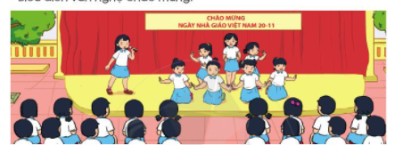  Tổng PTĐ phổ biến đến HS:  + Các tiết mục văn nghệ được lựa chọn đến từ tất cả các khối lớp.  + Kết hợp đa dạng các loại hình nghệ thuật mà HS có thể tham gia như: múa, hát, đọc thơ, kể chuyện, chơi đàn, thổi sáo,...  + Tổ chức theo hình thức hội diễn văn nghệ theo các vòng sơ khảo ở cấp khối lớp, vòng chung khảo ở cấp trường.  3. Vận dụng.  - Mục tiêu:  + Củng cố những kiến thức đã học  + Vận dụng kiến thức đã học vào thực tiễn.  + Tạo không khí vui vẻ, hào hứng, lưu luyến sau giờ học.  - Cách tiến hành:  - GV nhận xét, đánh giá, khen ngợi, biểu dương HS.  - GV dặn dò HS chuẩn bị nội dung HĐGD theo chủ đề lần SH dưới cờ tuần sau: Làm việc tốt cho cộng đồng | - HS chào cờ.  - HS lắng nghe.  - HS lắng nghe, tham gia các hoạt động.  - HS thực hiện.  - HS thực hiện.  -HS lắng nghe
IV. ĐIỀU CHỈNH SAU BÀI DẠY
......................................................................................................................................................
......................................................................................................................................................

TUẦN 12
MÔN TOÁN:
Tiết 56
Tên bài dạy: Luyện tập
Thời gian thực hiện: ngày 17 tháng 11 năm 2023
I. YÊU CẦU CẦN ĐẠT:
Học xong bài này, HS đạt các yêu cầu sau:
1. Năng lực đặc thù:
- Biết cách đặt tính và thực hiện chia số có hai hoặc ba chữ số cho số có một chữ số trong phạm vi 1000 (chia hết và chia có dư).
- Vận dụng được kiến thức, kĩ năng về phép chia đã học vào giải quyết một số tình huống gắn với thực tế.
2. Năng lực chung
- Năng lực tự học và tự chủ: Lắng nghe, trả lời câu hỏi, làm bài tập.
- Năng lực giao tiếp và hợp tác: Giao tiếp với các phương tiện học tập, với gv và các bạn, hợp tác làm việc nhóm.
- Năng lực giải quyết vấn đề và sáng tạo: Tham gia trò chơi, vận dụng, làm bài tập.
- Năng lực sử dụng công cụ và phương tiện toán học: Sử dụng thước để làm phép chép chia.
3. Phát triển các phẩm chất:
- Chăm học, chăm làm: Tự giác hoàn thành nhiệm vụ học tập.
- Nhân ái: Quan tâm, chia sẻ, giúp đỡ bạn để hoàn thành nhiệm vụ học t
- Trách nhiệm:Có trách nhiệm giữ trật tự, lắng nghe, nghiêm túc học tập.
II. ĐỒ DÙNG DẠY HỌC:
- Một số tình huống đơn giản có liên quan đến phép chia số có hai hoặc ba chữ số cho số có một chữ số trong phạm vi 1000 (chia hết và chia có dư).
- SGK, bảng phụ, phiếu học tập.
III. CÁC HOẠT ĐỘNG DẠY HỌC CHỦ YẾU:
Thời gian | Hoạt động của giáo viên | Hoạt động của học sinh
5 phút | - Khởi động  Mục tiêu: Tạo tâm thể tích cực, hứng thú học tập cho HS và kết nối với bài học mới.  - GV YC lớp trưởng tổ chức cho lớp chơi trò chơi: Hỏi nhanh đáp gọn  - Cho HS chơi. - Tổ chức cho HS chơi trò chơi “hỏi nhanh đáp gọn” ôn lại các bảng chia, cách tìm thương và số dư trong phép chia có dư.  - YC 1 HS đọc ngẫu nhiên một phép tính ôn lại phép chia (phép chia tìm ra thương hoặc có dư) rồi mời bạn bất kì nêu kết quả.  - Theo dõi HS chơi, nhận xét | - Lớp trưởng tổ chức cho lớp trò chơi: Hỏi nhanh đáp gọn.  - HS tham gia trò chơi  - 12 : 3 ; 12 : 4 ; 15 : 2 ; 27 : 4……  - Lắng nghe.
 | * Giới thiệu bài:  - Ở các tiết trước, các em đã được làm các phép chia các số có một chữ số trong phạm vi 1000. Hôm nay chúng ta sẽ ôn tập và làm quen thêm một số dạng chia như vậy nữa nhé!  - Yêu cầu HS viết tựa bài vào vở. | - Lắng nghe.  - Viết tựa bài vào vở.
50 phút | C) Hoạt động Luyện tập, thực hành  Mục tiêu: Ôn tập, củng cố lại phép chia các số có hai hoặc ba chữ số chia cho số có một chữ số trong phạm vi 1000
 | Bài 1:  - Mời 1 HS đọc yêu cầu của bài tập.  - Yêu cầu mỗi HS tự làm bài 1 vào vở.  - Yêu cầu HS đổi vở chấm chéo nhau trong bàn, nói cách làm cho bạn nghe, nhấn mạnh quy trình chia, nhân, trừ ở mỗi lượt chia, hạ xuống và tiếp tục với lượt chia mới.  - Nêu kết quả của phép tính chia sau khi thực hiện các thao tác chia viết.  - Mời vài HS trình bày cách làm. GV đặt câu hỏi để HS nắm chắc quy trình chia, phân biệt số bị chia, số chia, thương.  - Mời HS nhận xét.  - GV nhận xét, tuyên dương.  Bài 2:  - GV làm mẫu 246 : 2, trình bày rõ kết quả của phép tính, nêu thương ở mỗi phép tính.  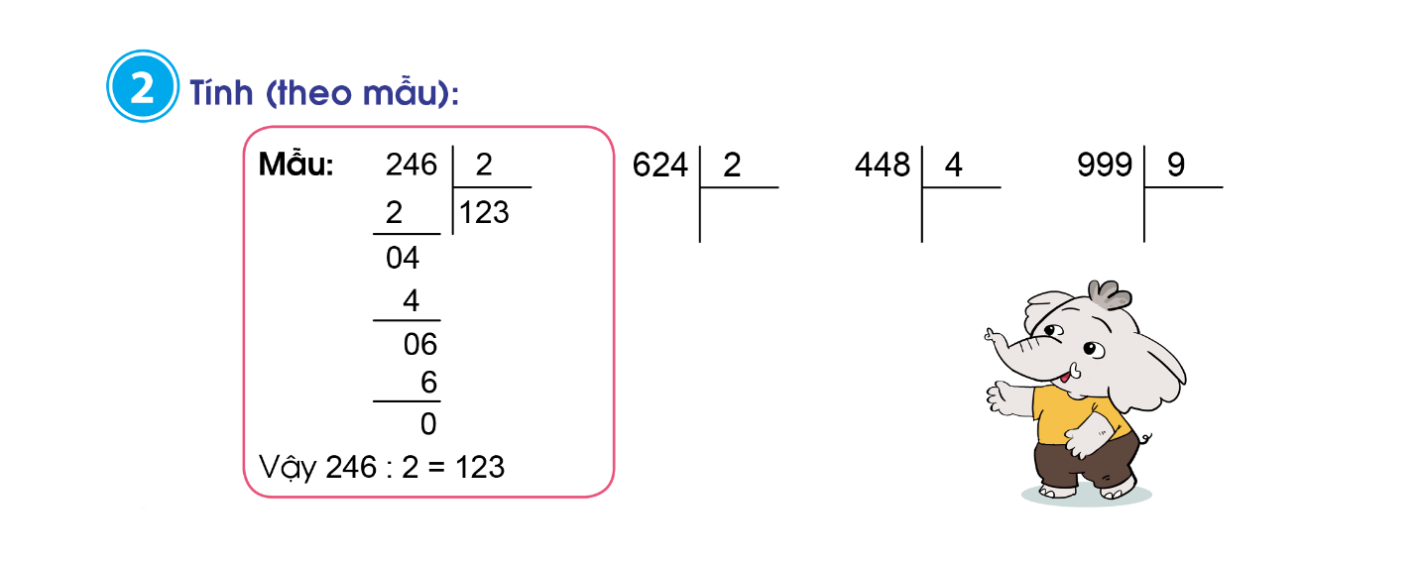  - Yêu cầu HS làm vào vở.  - Mời HS lên bảng làm, nêu cách làm cho các bạn nghe.  - Mời HS nhận xét.  - GV nhận xét, tuyên dương.  Bài 3:  - Mời HS đọc yêu cầu bài tập.  - GV làm mẫu, nhấn mạnh thương và số dư của mỗi phép tính.  - Yêu cầu HS làm vào vở.  - Mời HS trình bày. GV đặt các câu hỏi để HS rút ra nhận xét đây là các phép chia (có dư) só có hai hoặc ba chữ số chia cho số có một chữ số.  - Mời HS nhận xét.  - GV nhận xét, tuyên dương. | - HS đọc yêu cầu bài tập.  - HS thực hiện.  - HS thực hiện.  - HS nêu:  + 36 : 3 = 12  + 48 : 3 = 19  + 96 : 3 = 32  + 88 : 8 = 11  - HS trình bày.  - HS nhận xét.  - Lắng nghe.  - Quan sát và lắng nghe.  - HS làm vào vở.  - HS lên bảng làm và trình bày.  - HS nhận xét.  - Lắng nghe.  - HS thực hiện.  - Theo dõi và lắng nghe.  - HS làm vào vở.  - HS thực hiện.  - HS nhận xét.  - Lắng nghe.
5 phút | D) Hoạt động Vận dụng, trải nghiệm
 | Bài 4:  Mục tiêu: Giúp hs vận dụng để sáng tạo, liên tưởng các tình huống trong thực tế.  - Mời HS đọc yêu cầu bài tập.  - Bài toán cho biết gì?  - Bài toán hỏi gì?  - Mời HS lên bảng tóm tắt bài toán.  - Mời HS nhận xét.  - GV nhận xét.  - Vậy để làm được bài toán này chúng ta cần làm gì?  - Mời HS nhận xét.  - GV nhận xét, chốt ý đúng. Lấy tất cả số bức ảnh gia đình trong quyển sưu tập ảnh chia cho 4 ( vì mỗi trang xếp được 4 bức ảnh).  - Mời 1 HS lên bảng giải bài toán.  - Các bạn còn lại làm vào vở.  - Mời HS nhận xét bài bạn đã đúng chưa và cách trình bày hợp lí chưa?  - Chốt ý đúng, sửa bài, tuyên dương.  Bài giải:  Thực hiện phép chia 44 : 4 = 11  Vậy Nguyên cần chọn quyển sưu tập ảnh có ít nhất 11 trang.  Đáp số: Ít nhất có 11 trang  * Củng cố, dặn dò  - Qua bài học hôm nay, em biết được thêm điều gì?  - Khi thực hiện phép chia số có hai hoặc ba chữ số chia cho số có một chữ số, các em cần lưu ý điều gì?  - Liên hệ về nhà: Em hãy tìm tình huống thực tế liên quan đến phép chia đã học, đặt ra bài toán cho mỗi tình huống đó, hôm sau chia sẻ với các bạn. | - HS đọc yêu cầu bài tập  - HS trả lời  - HS trả lời  - HS lên bảng tóm tắt  - HS nhận xét  - Lắng nghe  - HS trả lời: Lấy tất cả số ảnh trong bộ sưu tập rồi chia cho 4.  - HS nhận xét  - Lắng nghe.  - HS lên bảng  - HS làm vào vở  - HS nhận xét  - Lắng nghe  - Em biết được cách chia các số có hai hoặc ba chữ số chia cho số có một chữ số trong phạm vi 1000 ( chia hết và có dư)  - HS lắng nghe và thực hiện.
IV. ĐIỀU CHỈNH SAU BÀI DẠY:

TUẦN 12
MÔN TOÁN:
Tiết 57 Tên bài dạy: Luyện tập chung
Thời gian thực hiện: ngày 21 tháng 11 năm 2023
I. YÊU CẦU CẦN ĐẠT:
Học xong bài này, HS đạt các yêu cầu sau:
1. Năng lực đặc thù:
- Thực hành luyện tập kĩ năng chia số có có hai hoặc ba chữ số cho số có một chữ số trong phạm vi 1000 ( chia hết và chia có dư).
- Vận dụng được kiến thức, kĩ năng về phép chia đã học vào giải quyết một số tình huống gắn với thực tế.
2. Năng lực chung
- Năng lực tự học và tự chủ: Lắng nghe, trả lời câu hỏi, làm bài tập.
- Năng lực giao tiếp và hợp tác: Giao tiếp với các phương tiện học tập, với gv và các bạn, hợp tác làm việc nhóm; sử dụng ngôn ngữ toán học để trình bày lại cách tính các phép tính.
- Năng lực giải quyết vấn đề và sáng tạo: Tham gia trò chơi, vận dụng, làm bài tập.
- Năng lực sử dụng công cụ và phương tiện toán học: Sử dụng thước để làm phép chép chia.
3. Phát triển các phẩm chất:
- Chăm học, chăm làm: Tự giác hoàn thành nhiệm vụ học tập.
- Nhân ái: Quan tâm, chia sẻ, giúp đỡ bạn để hoàn thành nhiệm vụ học t
- Trách nhiệm:Có trách nhiệm giữ trật tự, lắng nghe, nghiêm túc học tập.
II. ĐỒ DÙNG DẠY HỌC:
- Một số tình huống đơn giản có liên quan đến phép chia số có hai hoặc ba chữ số cho số có một chữ số trong phạm vi 1000 (chia hết và chia có dư).
- SGK, bảng phụ, phiếu học tập.
III. CÁC HOẠT ĐỘNG DẠY HỌC CHỦ YẾU:
Thời gian | Hoạt động của GV | Hoạt động của HS
5 phút | A) Hoạt động mở đầu
 | - Khởi động  Mục tiêu: Tạo tâm thể tích cực, hứng thú học tập cho HS và kết nối với bài học mới.  - GV tổ chức cho lớp chơi trò chơi: Ai nhanh ai đúng (theo nhóm).  - Mỗi nhóm nhận được một bộ thẻ nhân chia các phép tính đã học.  - HS các nhóm tự thảo luận rồi ghi kết quả vào. Nhóm nào làm nhanh và đúng nhất sẽ là nhóm chiến thắng.  - Mời một vài nhóm trình bày, khi trình bày thì phải nêu được cách tính ra kết quả, các lưu ý khi thực hiện.  - Theo dõi HS chơi, nhận xét | - HS tham gia.  - Các nhóm lên nhận.  - Các nhóm thảo luận rồi làm.  - HS thực hiện.
 | * Giới thiệu bài:  - Ở tiết trước các em đã được luyện tập về phép chia trong phạm vi 1000, hôm nay chúng ta sẽ tiếp tục luyện tập tiếp dạng toán đó qua bài Luyện tập chung.  - Yêu cầu HS viết tựa bài vào vở. | - Lắng nghe.  - Viết tựa bài vào vở.
25 phút | C) Hoạt động Luyện tập, thực hành
 | Bài 1:  a)  - Mời HS đọc yêu cầu bài tập.  - Yêu cầu mỗi HS tự làm vào vở của mình.  - Yêu cầu HS đổi chéo vở chấm cho nhau, nói cách làm cho bạn nghe.  - Mời HS trình bày. Đặt câu hỏi để HS nhắc lại quy trình thực hiện từ trái sang phải; chia, nhân, trừ, hạ; những phép chia có dư.  - GV nhận xét, tuyên dương.  b)  - Mời HS đọc yêu cầu bài tập.  - Yêu cầu HS làm vào vở.  - Mời một vài HS lên bảng đặt tính.  - Mời HS trình bày cách làm của mình.  - HS nhận xét.  - Gv nhận xét.  Bài 2:  - Mời HS đọc yêu cầu bài tập.  - Gv tổ chức trò chơi “ Ai nhanh hơn”  - HS quan sát mỗi phép tính mà những chú ong đang có, tính nhẩm đưa ra đáp án ứng với mỗi bông hoa.  - GV nhận xét.  Bài 3:  - Mời HS đọc yêu cầu bài tập.  - Yêu cầu mỗi HS tự đặt hai phép tính này vào vở rồi đối chiếu xem bạn nào làm đúng, bạn nào làm sai.  - Mời HS trình bày. GV đặt câu hỏi. Sai chỗ nào? Cách sửa ra sao?  - Mời HS sửa lại phép chia cho đúng. | - HS đọc yêu cầu bài tập.  - HS thực hiện.  - HS đổi vở chấm cho nhau.  - HS trình bày và nhắc lại quy trình.  - Lắng nghe.  - HS đọc yêu cầu.  - HS làm vào vở.  - HS trình bày.  - Nhận xét  - Lắng nghe.  - HS đọc yêu cầu.  - Tham gia chơi  - Lắng nghe.  - HS đọc yêu cầu.  - HS làm vào vở.  - HS trả lời và sửa bài cho đúng.  - HS thực hiện.
25 phút  5 phút | D) Hoạt động Vận dụng, trải nghiệm
 | Bài 4:  Mục tiêu: Giúp hs vận dụng để sáng tạo, liên tưởng các tình huống trong thực tế.  - Mời HS đọc yêu cầu bài toán.  - Bài toán cho biết gì?  - Bài toán hỏi gì?  - Mời 1 HS lên bảng tóm tắt bài toán.  - Để tìm được mỗi phần có bao nhiêu gam cá cơm, ta làm như thế nào?  - GV nhận xét: Ta lấy 800g chia cho 2 phần.  - Mời HS giải vào vở.  - Mời HS lên bảng giải.  - Mời HS nhận xét.  - Gv nhận xét, sửa bài.  Bài giải:  Mỗi phần có số gam cá cơm là?  800 : 2 = 400 ( gam)  Đáp số: 400 gam cá cơm.  * Củng cố, dặn dò:  - Qua bài học này, em đã được ôn tập lại những dạng toán nào?  - Khi thực hiện dạng toán đó, em nhắc bạn lưu ý điều gì? | - HS đọc yêu cầu.  - HS trả lời: Chú Lộc chia đều 800g cá cơm thành 2 phần bằng nhau.  - Hỏi mỗi phần có bao nhiêu gam cá cơm?  - HS lên bảng tóm tắt.  - Ta lấy 800 g chia cho 2.  - Lắng nghe.  - HS thực hiện.  - HS lên bảng giải.  - HS nhận xét.  - Lắng nghe.  - Ôn lại phép chia trong phạm vi 1000 (chia hết và có dư).  - Em cần chú ý đến quy trình chia, nhân, trừ hạ ở mỗi lượt chia.

IV. ĐIỀU CHỈNH SAU BÀI DẠY:
------------------------------------------------------------------------------------------------------------------------------------------------------------------------------------------------------------------------
TUẦN 12
MÔN ĐẠO ĐỨC
Tiết 12 BÀI 4: EM HAM HỌC HỎI (Tiết 2)
Thời gian thực hiện: ngày 21 tháng 11 năm 2023
I. YÊU CẦU CẦN ĐẠT
1. Năng lực đặc thù: Sau bài học, học sinh sẽ:
- Nhận biết được lợi ích của việc ham học hỏi đối với lứa tuổi của mình.
2. Năng lực chung.
- Năng lực tự chủ, tự học: Nhận biết được lợi ích của việc ham học hỏi
- Năng lực giải quyết vấn đề và sáng tạo: Tự tìm hiểu thêm về các lợi ích của việc ham học hỏi
- Năng lực giao tiếp và hợp tác: Biết chia sẻ, trao đổi, trình bày trong hoạt động nhóm.
3. Phẩm chất.
- Phẩm chất nhân ái: Có ý thức giúp đỡ lẫn nhau trong hoạt động nhóm để hoàn thành nhiệm vụ.
- Phẩm chất chăm chỉ: Chăm chỉ quan sát, suy nghĩ, trả lời câu hỏi;
- Phẩm chất trách nhiệm: Giữ trật tự, biết lắng nghe, học tập nghiêm túc.
II. ĐỒ DÙNG DẠY HỌC
- Kế hoạch bài dạy, bài giảng Power point.
- SGK và các thiết bị, học liệu phụ vụ cho tiết dạy.

III. CÁC HOẠT ĐỘNG DẠY HỌC CHỦ YẾU
TG | Hoạt động của giáo viên | Hoạt động của học sinh
3p  15p  10p  2p | 1. Khởi động:  * Mục tiêu:  - Tạo không khí vui vẻ, phấn khởi trước giờ học.  - Củng cố kiến thức về bài hát Quốc Ca, biết tự hào về đất nước khi làm lễ chào cờ  * Cách tiến hành:  - GV cho HS hát “Những điều thú vị theo ta từng ngày”  + Bài hát nói về điều gì?  - GV Nhận xét, tuyên dương.  - GV dẫn dắt vào bài mới.  2. Khám phá:  * Mục tiêu: HS nhận biết được lợi ích của việc ham học hỏi.  * Cách tiến hành:  HĐ 1: Kể chuyện theo tranh và thảo luận cùng bạn (Làm việc nhóm 4)  - GV mời HS nêu yêu cầu.  - GV giới thiệu tranh, yêu cầu HS quan sát, thảo luận nhóm 4 trong 10 phút để kể lại câu chuyện theo tranh và trả lời các câu hỏi:  a. Bảo có phải là người ham học hỏi không? Vì sao?  b. Theo em, việc ham học hỏi có lợi ích gì?  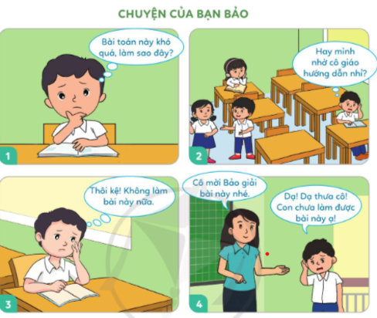  - GV quan sát HS làm việc nhóm, hướng dẫn, gợi mở thêm cho HS.  - GV mời 1 số nhóm lên kể lại câu chuyện trước lớp và trình bày câu trả lời.  - GV mời HS khác nhận xét.  - GV nhận xét tuyên dương, sửa sai (nếu có)  3. Luyện tập  * Mục tiêu: Kể thêm được những lợi ích của việc ham học hỏi mang lại.  * Cách tiến hành:  HĐ 2: Nói về những lợi ích của việc ham học hỏi (Làm việc nhóm 2)  - GV yêu cầu HS thảo luận nhóm 2, kể thêm về những lợi ích của việc ham học hỏi mang lại  - GV mời các nhóm trình bày.  - GV mời các nhóm khác nhận xét.  - GV nhận xét tuyên dương và kết luận.  4. Vận dụng.  * Mục tiêu: Rèn luyện tính ham học hỏi cho HS thông qua việc đọc sách  * Cách tiến hành:  - GV nêu yêu cầu và cho HS về nhà thực hiện: Hãy sưu tầm và đọc 1 cuốn sách thuộc lĩnh vực mà mình yêu thích, ghi lại những điều đã học được và chia sẻ với bạn bè.  - GV yêu cầu HS nộp lại sản phẩm là cuốn sổ nhỏ đã ghi lại được những điều đã học hoặc GV có thể mời 2-3 HS chia sẻ trước lớp.  - GV khuyến khích HS tích cực đọc sách để nâng cao hiểu biết và rèn luyện tính ham học hoỉ của bản thân. | - HS hát  + Bài hát khuyên chúng ta phải tích cực tìm tòi, khám phá thế giới xung quanh.  - HS lắng nghe.  - 1-2 HS nêu yêu cầu.  - Cả lớp cùng quan sát tranh, thảo luận nhóm 4 để kể lại câu chuyện theo tranh và trả lời câu hỏi.  - 2-3 nhóm HS trình bày  a. Bảo không phải là người ham học hỏi. Vì khi gặp bài toán khó, Bảo đã không tham gia thảo luận với các bạn và cũng không nhờ sự hướng dẫn của cô giáo. Ngoài ra, Bảo chưa thể hiện sự kiên trì, quyết tâm dẫn đến không muốn tiếp tục giải bài toán.  b. Theo em, việc ham học hỏi có rất nhiều lợi ích: giúp em thông minh hơn, biết được thêm nhiều điều mới mẻ, mang lại niềm vui...  - HS khác nhận xét, bổ sung.  - HS lắng nghe, rút kinh nghiệm.  - Các nhóm thảo luận, trao đổi  - Các nhóm trình bày: những lợi ích của việc ham học hỏi:  + rèn luyện tính siêng năng, kiên trì  + rèn khả năng nói chuyện tốt hơn với mọi người  + rèn luyện trí thông minh, khả năng tư duy, sáng tạo...  - Các nhóm khác khác nhận xét, bổ sung.  - HS lắng nghe, rút kinh nghiệm.  - Lắng nghe và thực hiện yêu cầu
IV. ĐIỀU CHỈNH SAU BÀI DẠY
.................................................................................................................................................................
.................................................................................................................................................................
TUẦN 12
MÔN TIẾNG VIỆT
Tiết 78, 79 Bài 7: KHỐI ÓC VÀ BÀN TAY
Bài đọc 1: ÔNG TRẠNG GIỎI TÍNH TOÁN (T1+2)
Tích hợp Chủ đề 5: Danh nhân Lê Thành Phương( GDĐP)
Thời gian thực hiện ngày 21 tháng 11 năm 2023
I. YÊU CẦU CẦN ĐẠT:
1. Năng lực đặc thù.
- Đọc thành tiếng trôi chảy toàn bài. Phát âm đúng các từ ngữ có âm, vần, thanh mà học sinh địa phương dễ viết sai (nể phục, sai lính, nặng, Việt Nam, mỗi, tóm tắt,...). Ngắt nghỉ hơi đúng theo các dấu câu và theo nghĩa.
- Hiểu nghĩa của các từ ngữ trong bài.
- Hiểu nội dung và ý nghĩa của bài thơ: Ca ngợi ông Lương Thế Vinh, vị Trạng Nguyên giỏi tính toán, đo lường, có đầu óc thực tế.
-Thi kể tên một số danh nhân có công với quê hương Phú Yên mà em biết.(GDĐP)
- Nhận biết các từ có ý nghĩa trái ngược nhau.
- Phát triển năng lực văn học:
+ Biết bày tỏ sự yếu thích với các chi tiết hay trong câu chuyện.
2. Năng lực chung.
- Năng lực tự chủ, tự học: biết tự giải quyết nhiệm vụ học tập: Trả lời các câu hỏi; nhận biết các từ có nghĩa giống nhau, từ có nghĩa trái ngược nhau.
- Năng lực giải quyết vấn đề và sáng tạo: tham gia trò chơi, vận dụng.
- Năng lực giao tiếp và hợp tác: bết cùng các bạn thảo luận nhóm
3. Phẩm chất.
- Phẩm chất yêu nước: Tự hào về những đóng góp xuất sắc của Trạng Nguyên Lương Thế Vinh; học theo tấm gương của ông.
- Phẩm chất nhân ái: Biết yêu quý tấm gương của ông Trạng Nguyên Lương Thế Vinh.
- Phẩm chất chăm chỉ: Chăm chỉ đọc bài, trả lời câu hỏi.
- Phẩm chất trách nhiệm: Giữ trật tự, học tập nghiêm túc.
II. ĐỒ DÙNG DẠY HỌC
- Kế hoạch bài dạy, bài giảng Power point.
- SGK và các thiết bị, học liệu phục vụ cho tiết dạy.
III. CÁC HOẠT ĐỘNG DẠY HỌC CHỦ YẾU
TG | Hoạt động của giáo viên | Hoạt động của học sinh
10p  30p  20p  10p | 1. Khởi động.  - Mục tiêu:  + Tạo không khí vui vẻ, phấn khởi trước giờ học.  + Kiểm tra kiến thức đã học ở bài đọc trước.  Cách tiến hành:  - GV cho HS chia sẻ cho cả lớp:  + Em quan sát bức tranh và nói tên các đồ vật trong tranh.  + Mỗi đồ vật trên có tác dụng gì?  + Theo em ai đã làm ra những đồ vật ấy.  - GV Nhận xét, tuyên dương.  - GV dẫn dắt vào bài mới  2. Khám phá.  - Mục tiêu:  - Đọc thành tiếng trôi chảy toàn bài. Phát âm đúng các từ ngữ có âm, vần, thanh mà học sinh địa phương dễ viết sai (nể phục, sai lính, nặng, Việt Nam, mỗi, tóm tắt,...). Ngắt nghỉ hơi đúng theo các dấu câu và theo nghĩa.  - Hiểu nghĩa của các từ ngữ trong bài.  - Hiểu nội dung và ý nghĩa của bài thơ: Ca ngợi ông Lương Thế Vinh, vị Trạng Nguyên giỏi tính toán, đo lường, có đầu óc thực tế.  - Phát triển năng lực văn học:  + Biết bày tỏ sự yếu thích với các chi tiết hay trong câu chuyện.  - Cách tiến hành:  * Hoạt động 1: Đọc thành tiếng.  - GV đọc mẫu: Đọc diễn cảm, nhấn giọng ở những từ ngữ giàu sức gợi tả, gợi cảm.  - GV HD đọc: Đọc trôi chảy toàn bài, ngắt nghỉ đúng nhịp thơ.  - Gọi 1 HS đọc toàn bài.  - GV chia khổ: (5 khổ)  + Khổ 1: Từ đầu đến bao nhiêu  + Khổ 2: Tiếp theo cho đến nước Việt.  + Khổ 3: Còn lại  - GV gọi HS đọc nối tiếp theo đoạn.  - Luyện đọc từ khó: nể phục, sai lính, nặng, Việt Nam, mỗi, tóm tắt  - Luyện đọc câu:  Sứ thần lại xé một trang sách mỏng, nhờ ông đo xem nó dày bao nhiêu. Ông lấy thước đo cuốn sách, rồi tính ra ngay độ dày của mỗi trang sách. Sứ thần hết sức khâm phục tài trí của Trạng nguyên nước Việt.  - Luyện đọc đoạn: GV tổ chức cho HS luyện đọc khổ thơ theo nhóm 4.  - GV nhận xét các nhóm.  * Hoạt động 2: Đọc hiểu.  - GV gọi HS đọc và trả lời lần lượt 4 câu hỏi trong sgk. GV nhận xét, tuyên dương.  - GV hỗ trợ HS gặp khó khăn, lưu ý rèn cách trả lời đầy đủ câu.  - GV mời HS nêu nội dung bài.  - GV Chốt: Ca ngợi ông Lương Thế Vinh, vị Trạng Nguyên giỏi tính toán, đo lường, có đầu óc thực tế.  Thi kể tên một số danh nhân có công với quê hương Phú Yên mà em biết.  - GV chốt ý giới thiệu danh nhân Lê Thành Phương  3. Hoạt động luyện tập  - Mục tiêu:  - Nhận biết các từ có ý nghĩa trái ngược nhau.  - Phát triển năng lực ngôn ngữ.  - Cách tiến hành:  1. Những từ nào dưới đây có nghĩa trái ngược nhau? Ghép đúng:  - GV yêu cầu HS đọc đề bài.  - GV giao nhiệm vụ làm việc nhóm 2  - GV mời đại diện nhóm trình bày.  - GV mời các nhóm nhận xét.  - GV nhận xét tuyên dương.  2. Tìm trong mỗi câu sau một cặp từ có nghĩa trái ngược nhau:  a) Lương Thế Vinh sai lính dắt voi xuống thuyền, sau đó, ông cho voi lên bờ.  b) Sứ thần lại xé một trang sách mỏng, nhờ ông đo xem nó dày bao nhiêu.  GV yêu cầu HS đọc đề bài.  - GV giao nhiệm vụ làm việc chung cả lớp  - GV mời HS trình bày.  - GV mời HS khác nhận xét.  - GV nhận xét tuyên dương  4. Vận dụng.  - Mục tiêu:  + Củng cố những kiến thức đã học trong tiết học để học sinh khắc sâu nội dung.  + Vận dụng kiến thức đã học vào thực tiễn.  + Tạo không khí vui vẻ, hào hứng, lưu luyến sau khi học sinh bài học.  + Phát triển năng lực ngôn ngữ.  - Cách tiến hành:  - GV tổ chức vận dụng để củng cố kiến thức và vận dụng bài học vào tực tiễn cho học sinh.  + Cho HS quan sát video hình ảnh một số ông trạng được vinh danh qua các giai đoạn  ? Nêu cảm nhận của em khi biết được nhiều tấm gương quý giá đó.  - Nhắc nhở các em cần nghiêm túc trong các hoạt động tập thể. Biết giữ trật tự, lắng nghe, không ồn ào gây rối,...  Tự đọc sách: Giao nhiệm vụ ở nhà:  + Đọc 2 câu chuyện về hoạt động sáng tạo; 1 bài văn miêu tả hoặc cung cấp thông tin về hoạt động sáng tạo.  + Viết vào phiếu đọc: Tên bài dọc và một số nội dung chính, cảm nghĩ của em.  - Nhận xét, tuyên dương  - Nhận xét tiết học, dặt dò bài về nhà. | - HS quan sát tranh, nêu:  Những đồ vật có trong hình là: Bàn học, hế, tủ sách, máy tính, bút, thước, đèn, gấu bông, sách vở, dép, thùng rác...  - HS lắng nghe.  HS thi kể  - Hs lắng nghe.  - HS lắng nghe cách đọc.  - 1 HS đọc toàn bài.  - HS quan sát.  - HS đọc nối tiếp theo khổ thơ.  - HS đọc từ khó.  - 2-3 HS đọc câu.  - HS luyện đọc theo nhóm 4.  - HS trả lời lần lượt các câu hỏi:  - 1 - 2 HS nêu nội dung bài theo suy nghĩ của mình.  .  - 1-2 HS đọc yêu cầu bài.  - HS làm việc nhóm 2, thảo luận và trả lời câu hỏi.  - Đại diện nhóm trình bày:  a – 4, b – 1, c – 2, d – 3.  Đại diện các nhóm nhận xét.  - 1-2 HS đọc yêu cầu bài.  - HS làm việc chung cả lớp:  - Một số HS trình bày theo kết quả của mình  Cặp từ có nghĩa trái ngược nhau là:  - HS tham gia để vận dụng kiến thức đã học vào thực tiễn.  - HS quan sát video.  + Trả lời các câu hỏi.  -Nghe Gv hướng dẫn  - Lắng nghe, rút kinh nghiệm.
IV. ĐIỀU CHỈNH SAU BÀI DẠY:
...........................................................................................................................................................
..........................................................................................................................................................

TUẦN 12
MÔN TỰ NHIÊN VÀ XÃ HỘI
TIẾT 23
CHỦ ĐỀ 3: CỘNG ĐỒNG ĐỊA PHƯƠNG
Bài 09: HOẠT ĐỘNG SẢN XUẤT NÔNG NGHIỆP (T3)
Tích hợp Chủ đề 7: Bò một nắng Phú Yên ( Giáo dục địa phương)
Thời gian thực hiện: ngày 21 tháng 11 năm 2023
I. YÊU CẦU CẦN ĐẠT:
1. Năng lực đặc thù: Sau khi học, học sinh sẽ:
- Giải thích được sự cần thiết tiêu dùng sản phẩm tiết kiệm, bảo vệ môi trường.
- Chia sẻ với người xung quanh về sự cần thiết phải tiêu dùng tiết kiệm, bảo vệ môi trường.
2. Năng lực chung.
- Năng lực tự chủ, tự học: Có biểu hiện chú ý học tập, tự giác tìm hiểu bài để hoàn thành tốt nội dung tiết học.
- Năng lực giải quyết vấn đề và sáng tạo: Có biểu hiện tích cực, sáng tạo trong các hoạt động học tập, trò chơi, vận dụng.
- Năng lực giao tiếp và hợp tác: Có biểu hiện tích cực, sôi nổi và nhiệt tình trong hoạt động nhóm. Có khả năng trình bày, thuyết trình… trong các hoạt động học tập.
3. Phẩm chất.
- Phẩm chất nhân ái: Giải thích được sự cần thiết tiêu dùng sản phẩm tiết kiệm, bảo vệ môi trường. Chia sẻ với người xung quanh về sự cần thiết phải tiêu dùng tiết kiệm, bảo vệ môi trường.
- Phẩm chất chăm chỉ: Có tinh thần chăm chỉ học tập, luôn tự giác tìm hiểu bài.
- Phẩm chất trách nhiệm: Giữ trật tự, biết lắng nghe, học tập nghiêm túc. Có trách nhiệm với tập thể khi tham gia hoạt động nhóm.
II. ĐỒ DÙNG DẠY HỌC
- Kế hoạch bài dạy, bài giảng Power point.
- SGK và các thiết bị, học liệu phụ vụ cho tiết dạy.

III. HOẠT ĐỘNG DẠY HỌC CHỦ YẾU
TG | Hoạt động của giáo viên | Hoạt động của học sinh
5P | 1. Khởi động:  - Mục tiêu:  + Tạo không khí vui vẻ, phấn khởi trước giờ học.  + Kiểm tra kiến thức đã học của học sinh ở bài trước.  - Cách tiến hành:
 | - GV tổ chức cho HS thi kể:  + Kể một số sản phẩm nông nghiệp ở địa phương em?  + Em thích sản phẩm nào nhất?  - Khám phá đặc sản bò một nắng Phú Yên; Khám phá các bước chế biến Bò một nắng Phú Yên; Thực hành đóng vai đầu bếp và mô tả lại quá trình làm bò một nắng Phú Yên với thầy cô và các bạn; Cùng bạn bè thưởng thức món bò một nắng Phú Yên và nêu cảm nhận về món ăn này.  - GV Nhận xét, tuyên dương.  - GV dẫn dắt vào bài mới. | + HS Trả lời  - HS lắng nghe.  Cho học sinh xem video
20P | 2. Khám phá:  - Mục tiêu:  + Giải thích được sự cần thiết tiêu dùng sản phẩm tiết kiệm, bảo vệ môi trường..  - Cách tiến hành:
 | Hoạt động 1: Nếu là bạn Hà em sẽ làm gì trong tình huống dưới đây. (làm việc cặp đôi)  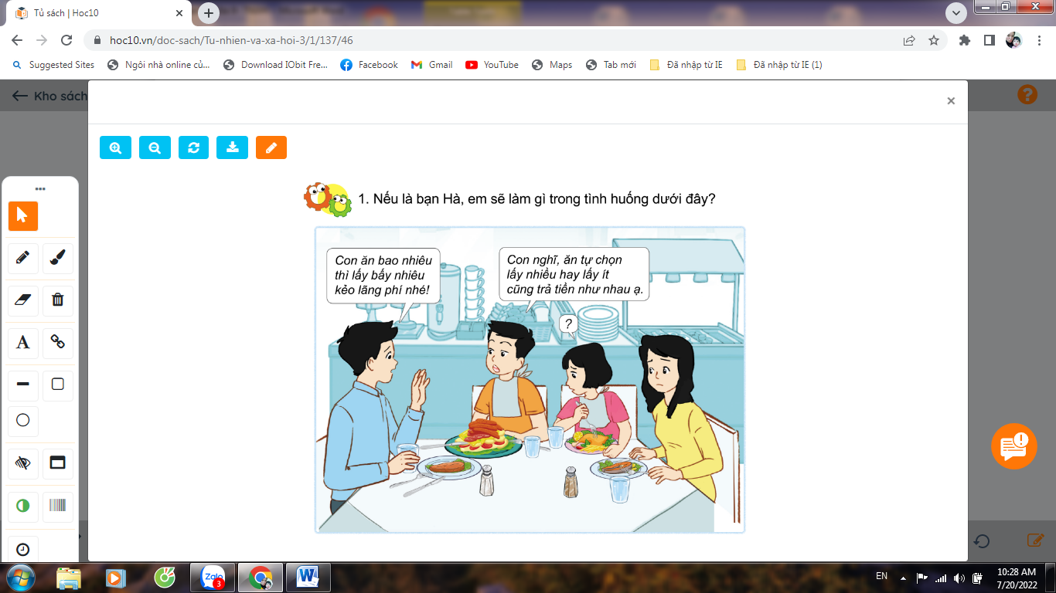  - GV cho HS đọc yêu cầu . Thảo luận nhóm 4 tìm cách xử lí tình huống và đóng vai thể hiện cách xử lí của nhóm.  - GV mời đại diện một số nhóm trình bày kết quả.  - GV mời các HS khác nhận xét, bổ sung.  - GV mời đại diện một số nhóm lên đóng vai xử lí tình huống trước lớp  - GV nhận xét chung, tuyên dương.  - GV chốt HĐ1 và mời HS đọc lại: Cần tiêu dùng sản phẩm tiết kiệm để giảm lượng chất thải, bảo vệ môi trường, tiết kiệm được tiền của... | - Học sinh đọc yêu cầu bài và tiến hành thảo luận đóng vai trong nhóm  VD: Cần lấy lượng thức ăn vừa đủ để tránh gây lãng phí, giảm lượng chất thải ra môi trường...  HS nhận xét ý kiến của nhóm bạn.  - HS thực hành  - Lắng nghe rút kinh nghiệm.
10P | 3. Thực hành – Vận dụng  - Mục tiêu:  + Chia sẻ với người xung quanh về sự cần thiết phải tiêu dùng tiết kiệm, bảo vệ môi trường.  + Củng cố những kiến thức đã học trong tiết học để học sinh khắc sâu nội dung.  + Vận dụng kiến thức đã học vào thực tiễn.  + Tạo không khí vui vẻ, hào hứng, lưu luyến sau khi học sinh bài học.  - Cách tiến hành:
 | Hoạt động 2: Viết, vẽ hoặc sưu tầm tranh ảnh (làm việc nhóm 4)  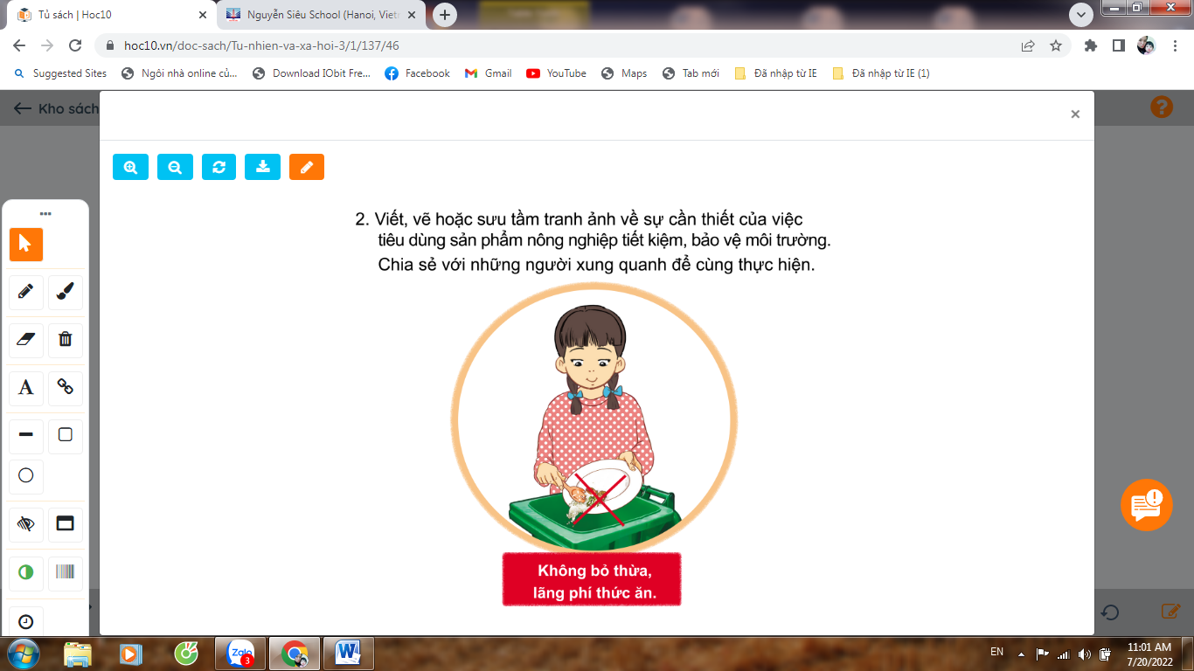  - GV gọi HS đọc yêu cầu của bài tập  - GV cho HS chọn một vấn đề liên quan đến tiêu dùng sản phẩm nông nghiệp (ví dụ: lãng phí thức ăn) rồi thảo luận nhóm 4 thể hiện ý tưởng bằng cách viết, vẽ hoặc sưu tầm tranh ảnh để chia sẻ với mọi người xung quanh về sự cần thiết phải tiêu dùng tiết kiệm, bảo vệ môi trường.  - GV mời đại diện 1 số nhóm trình bày kết quả  - GV mời các nhóm khác nhận xét, bổ sung.  - GV nhận xét chung, tuyên dương.  - GV chốt nội dung – Giới thiệu thêm một số hình ảnh, khẩu hiệu về sự cần thiết phải tiêu dùng tiết kiệm, bảo vệ môi trường. | - HS đọc  - Học sinh chia nhóm 4, đọc yêu cầu bài và tiến hành thảo luận.  + Bảo vệ môi trường trong sản xuất nông nghiệp: Không dùng thuốc BVTV, thuốc trừ sâu, thuốc diệt cỏ hóa học, hạn chế sử dụng phân bón hóa học; nên sử dụng phân bón hữu cơ, phân vi sinh, không xả nước thải, phân từ vật nuôi ra môi trường, ra nguồn nước, ...  + Tiêu dùng tiết kiệm: Sử dụng các sản phẩm nông nghiệp tiết kiệm: Không mua, nấu quá nhiều thức ăn, sử dụng các bộ phận của thực vật để làm thức ăn cho vật nuôi hoặc làm phân bón; tiết kiệm nguồn nước trong tưới tiêu;...  - Đại diện các nhóm trình bày:  - Đại diện các nhóm nhận xét.  - Lắng nghe rút kinh nghiệm.  - 1 HS nêu lại nội dung HĐ3
IV. ĐIỀU CHỈNH SAU BÀI DẠY:
....................................................................................................................
....................................................................................................................................................................................................................................................
......................................................................................................................................................................................................................................
TUẦN 12
MÔN TIẾNG VIỆT
Tiết 80 Bài 7: KHỐI ÓC VÀ BÀN TAY
Bài 01: ÔN CHỮ VIẾT HOA: I, K
Thời gian thực hiện: ngày 21 tháng 11 năm 2023
I. YÊU CẦU CẦN ĐẠT:
1. Năng lực đặc thù:
- Ôn luyện cách viết chữ hoa I, K cỡ nhỏ và chữ thường cỡ nhỏ thông qua bài tập ứng dụng.
- Viết tên riêng: Ông Jch Khiêm
- Viết câu ứng dụng: Khi đói cùng chung một dạ/
Khi rét cùng chung một lòng.
- Phát triển năng lực văn học: Hiểu ý nghĩa câu tục ngữ: Khuyên mọi người nên đoàn kết, khó khăn chia sẻ cùng nhau.
2. Năng lực chung.
- Năng lực tự chủ, tự học: Biết tự giải quyết nhiệm vụ học tập: đọc, viết chữ hoam câu ứng dụng.
- Năng lực giải quyết vấn đề và sáng tạo: tham gia trò chơi, vận dụng.
- Năng lực giao tiếp và hợp tác: Biết nhận xét, trao đổi về cách viết các nét chữ hoa.
3. Phẩm chất.
- Phẩm chất chăm chỉ: Rèn tính cẩn thận, óc thẩm mỹ khi viết chữ.
- Phẩm chất trách nhiệm: Giữ trật tự, học tập nghiêm túc.
II. ĐỒ DÙNG DẠY HỌC.
- Kế hoạch bài dạy, bài giảng Power point.
- SGK và các thiết bị, học liệu phục vụ cho tiết dạy.
III. CÁC HOẠT ĐỘNG DẠY HỌC CHỦ YẾU
TG | Hoạt động của giáo viên | Hoạt động của học sinh
5p  10p  15p  5p | 1. HĐ khởi động  - Mục tiêu: + Tạo không khí vui vẻ, khấn khởi trước giờ học.  + Kiểm tra kiến thức đã học của học sinh ở bài trước.  - Cách tiến hành:  - GV tổ chức trò chơi để khởi động bài học.  + Câu 1: Kẻ một câu chuyện về hoạt động sáng tạo.  + Câu 2: Em hãy nêu cảm nhận của em khi đọc câu chuyện đó.  + GV nhận xét, tuyên dương.  - GV dẫn dắt vào bài mới  2. Khám phá.  - Mục tiêu:  + Ôn luyện cách viết chữ hoa I, K cỡ nhỏ và chữ thường cỡ nhỏ thông qua bài tập ứng dụng.  - Cách tiến hành:qua bài tập ứng dụng.  2.1. Hoạt động 1: Luyện viết trên bảng con.  a) Luyện viết chữ hoa.  - GV dùng video giới thiệu lại cách viết chữ hoa A, Ă, Â.  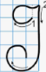  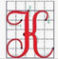  - GV mời HS nhận xét sự khác nhau, giống nhau giữa các chữ J , K  - GV viết mẫu lên bảng.  - GV cho HS viết bảng con.  - Nhận xét, sửa sai.  b) Luyện viết câu ứng dụng.  * Viết tên riêng: Ông Ích Khiêm  - GV giới thiệu về ông Ích Khiêm  - GV mời HS luyện viết tên riêng vào bảng con.  - GV nhận xét, sửa sai.  * Viết câu ứng dụng:  Khi đói cùng chung một dạ  Khi rét cùng chung một lòng.  - GV mời HS nêu ý nghĩa của câu tục ngữ trên.  - GV nhận xét bổ sung: Câu tục ngữ khuyên mọi người nên đoàn kết, khó khăn chia sẻ cùng nhau.  - GV mời HS luyện câu ứng dụng vào bảng con  - GV nhận xét, sửa sai  3. Luyện tập.  - Mục tiêu:  + Ôn luyện cách viết chữ hoa I, K cỡ nhỏ và chữ thường cỡ nhỏ trong vở luyện viết 3.  + Viết tên riêng: Ông Ích Khiêm và câu ứng dụng  Khi đói cùng chung một dạ/  Khi rét cùng chung một lòng. Trong vở luyện viết 3.  - Cách tiến hành:  - GV mời HS mở vở luyện viết 3 để viết các nội dung:  + Luyện viết chữ I, K  + Luyện viết tên riêng: Ông Ích Khiêm  + Luyện viết câu ứng dụng:  Khi đói cùng chung một dạ  Khi rét cùng chung một lòng.  - GV theo dõi, giúp đỡ HS hoàn thành nhiệm vụ.  - Chấm một số bài, nhận xét, tuyên dương.  4. Vận dụng.  - Mục tiêu:  + Củng cố những kiến thức đã học trong tiết học để học sinh khắc sâu nội dung.  + Vận dụng kiến thức đã học vào thực tiễn.  + Tạo không khí vui vẻ, hào hứng, lưu luyến sau khi học sinh bài học.  + Phát triển năng lực ngôn ngữ.  - Cách tiến hành:  - GV tổ chức vận dụng để củng cố kiến thức và vận dụng bài học vào thực tiễn cho học sinh.  + Cho HS quan sát một số bài viết đẹp từ những học sinh khác.  + GV nêu câu hỏi trao đổi để nhận xét bài viết và học tập cách viết.  - Nhận xét, tuyên dương  - Nhận xét tiết học, dặt dò bài về nhà. | - HS tham gia trò chơi.  + Câu 1: 2HS xung phong kể  + Câu 2: HS đó nêu cảm nhận sau khi kể  - HS lắng nghe.  - HS quan sát lần 1 qua video.  - HS quan sát, nhận xét so sánh.  - HS quan sát lần 2.  - HS viết vào bảng con chữ hoa  I, K  - HS lắng nghe.  - HS viết tên riêng trên bảng con: Khi  - HS trả lời theo hiểu biết.  - HS viết câu ứng dụng vào bảng con:  Khi đói cùng chung một dạ  Khi rét cùng chung một lòng.  - HS lắng nghe  - HS mở vở luyện viết 3 để thực hành.  - HS luyện viết theo hướng dẫn của GV  - Nộp bài  - Lắng nghe, rút kinh nghiệm.  - HS tham gia để vận dụng kiến thức đã học vào thực tiễn.  - HS quan sát các bài viết mẫu.  + HS trao đổi, nhận xét cùng GV.  - Lắng nghe, rút kinh nghiệm.
IV. ĐIỀU CHỈNH SAU BÀI DẠY
...........................................................................................................................................................
...........................................................................................................................................................

TUẦN 12
MÔN HOẠT ĐỘNG TRẢI NGHIỆM
Tiết 35 CHỦ ĐỀ 3: CHÀO MỪNG NGÀY NHÀ GIÁO VIỆT NAM
Sinh hoạt theo chủ đề: SẢN PHẨM TRI ÂN THẦY CÔ
Thời gian thực hiện: ngày 21 tháng 11 năm 2023
I. YÊU CẦU CẦN ĐẠT
1. Năng lực đặc thù:
- Xây dựng được ý tưởng về các sản phẩm để tri ân thầy cô nhân dịp 20/11.
2. Năng lực chung.
- Năng lực tự chủ, tự học: Tự tìm hiểu về các sản phẩm có thể tri ân thầy cô nhân dịp 20/11
- Năng lực giải quyết vấn đề và sáng tạo: Biết tạo ra những sản phẩm đẹp từ nhiều chất liệu khác nhau như tấm thiệp, bông hoa,…phù hợp với nội dung tri ân thầy cô.
- Năng lực giao tiếp và hợp tác: Biết chia sẻ với bạn hiểu biết của mình về những
3. Phẩm chất.
- PC nhân ái: Yêu quý, biết ơn thầy cô giáo, tôn trọng bạn, biết lắng nghe những chia sẻ về những sản phẩm mà bạn đưa ra.
- PC chăm chỉ: Chịu khó tìm tòi để tạo ra các sản phẩm độc đáo của riêng mình và giới thiệu với các bạn những ý tưởng sáng tạo đó.
- PC trách nhiệm: làm việc tập trung, nghiêm túc, có trách nhiệm trong việc bảo vệ môi trường.
II. ĐỒ DÙNG DẠY HỌC
- Kế hoạch bài dạy, bài giảng Power point.
- SGK và các thiết bị, học liệu phụ vụ cho tiết dạy.

III. CÁC HOẠT ĐỘNG DẠY HỌC CHỦ YẾU
TG | Hoạt động của giáo viên | Hoạt động của học sinh
5p  10p  15p  5p | 1. Khởi động:  * Mục tiêu:  - Tạo không khí vui vẻ, phấn khởi trước giờ học.  * Cách tiến hành:  - GV mở bài hát “Biết ơn thầy cô giáo” để khởi động bài học.  + GV cùng chia sẻ với HS về nội dung bài hát.  - GV Nhận xét, tuyên dương.  + Yêu cầu HS nói về chủ điểm thi đua của tháng.  + Nêu hiểu biết của em về ngày Nhà giáo Việt Nam 20.11  - GV dẫn dắt vào bài mới  2. Khám phá:  * Mục tiêu: Biết lựa chọn ý tưởng làm quà tri ân tặng thầy cô nhân ngày Nhà giáo VN.  * Cách tiến hành:  Hoạt động 1: Xác định sản phẩm và cách làm (làm việc chung cả lớp)  * Lựa chọn sản phẩm  - GV mời HS đọc yêu cầu.  - Cho HS quan sát hình ảnh, nêu tên hai sản phẩm gợi ý.  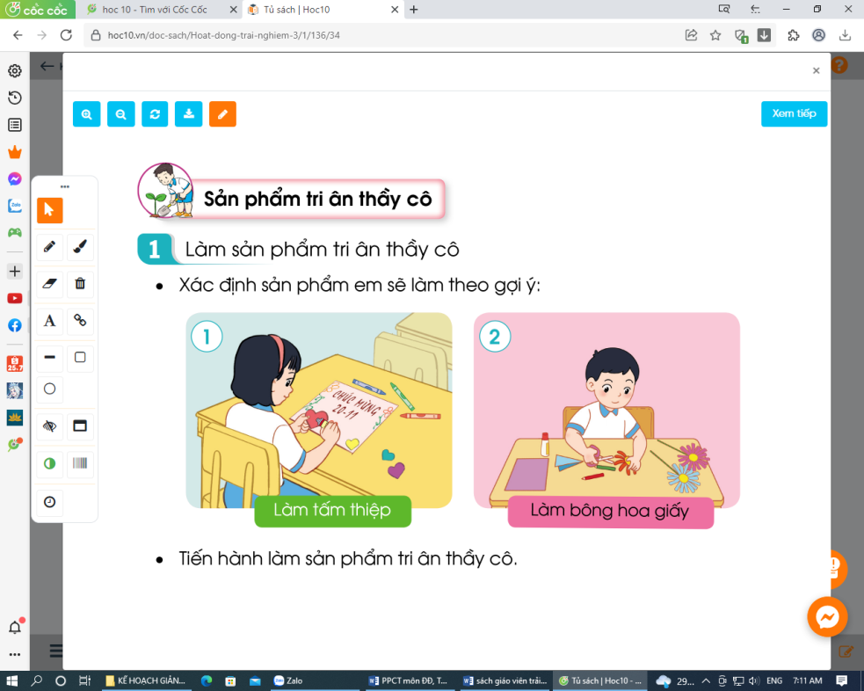  - Ngoài bưu thiếp và bông hoa em còn có thể làm được sản phẩm nào nữa?  - Cho HS lựa chọn sản phẩm sẽ làm.  - Nêu ý tưởng về sản phẩm của mình.  - Em dùng những vật liệu gì để làm các sản phẩm của mình?  * Hướng dẫn HS cách làm sản phẩm  - Làm tấm thiệp: (HS đã được làm từ lớp 2)  + Yêu cầu HS nêu các bước làm.  + Gợi ý cách trang trí sáng tạo trên tấm thiệp: Vẽ, dán thêm các bông hoa, đề thơ, lời chúc mừng, tri ân...  - Hướng dẫn làm bông hoa giấy  + Bước 1: Cuốn giấy màu quanh thân que làm cành hoa.  + Bước 2: Cắt giấy màu để làm cánh hoa.  + Bước 3: Tạo cánh hoa  + Bước 4: Trang Trí hoa: Cắt thêm lá, chỉnh sửa bông hoa cho đẹp.  3. Luyện tập - Thực hành  * Mục tiêu: Thực hành làm các sản phẩm đã lựa chọn, giới thiệu được với bạn nét riêng của mình qua sản phẩm vừa làm.  * Cách tiến hành:  Hoạt động 2: Làm sản phẩm tri ân thầy cô (làm việc nhóm 4)  - Yêu cầu HS thực hành làm các sản phẩm đã lựa chọn.  + GV kiểm tra đồ dùng, nhắc nhở HS giữ vệ sinh, an toàn khi tạo các sản phẩm của mình.  + Quan sát, hỗ trợ HS làm sản phẩm.  Kết luận: Nhân ngày Nhà giáo Việt Nam 20/11, các em có rất nhiều cách để tri ân thầy cô giáo. Làm sản phẩm sáng tạo gửi tặng thầy cô là một việc làm giàu ý nghĩa. Sản phẩm sáng tạo có thể là tấm thiệp, bông hoa, nơ cài tóc, chuỗi vòng,... tùy theo ý tưởng của các em. Mỗi sản phẩm các em làm ra để gửi tặng thầy cô nhân dịp đặc biệt này đều có giá trị tinh thần vô vô cùng to lớn đối với thầy cô giáo.  Hoạt động 3: Chia sẻ về sản phẩm tri ân thầy cô  - Yêu cầu HS trưng bày sản phẩm theo nhóm, chia sẻ trong nhóm và lựa chọn sản phẩm trưng bày giới thiệu trước lớp.  - Yêu cầu 1 số đại điện của các loại sản phẩm lên giới thiệu, chia sẻ về sản phẩm của mình.  - GV mời các nhóm khác nhận xét.  - GV nhận xét chung, tuyên dương.  4. Vận dụng.  * Mục tiêu:  - Củng cố những kiến thức đã học  - Vận dụng kiến thức đã học vào thực tiễn.  - Tạo không khí vui vẻ, hào hứng, lưu luyến sau khi học xong bài học.  * Cách tiến hành:  - Làm xong các sản phẩm vừa rồi em sẽ sử dụng chúng như thế nào?  - Khi tặng thầy cô em sẽ nói gì, thái độ ra sao?  - Bạn nào có thể thực hành việc tặng quà và nói lời tri ân với cô ngay tại giờ học hôm nay.  - Các em có nhiều cách để bày tỏ lòng biết ơn thày cô giáo. Một trong những cách đó là sáng tạo ra những sản phẩm như bông hoa, bưu thiếp... để tặng thầy cô. Tuy nhiên món quà ý nghĩa hơn cả là các em luôn chăm ngoan học giỏi, vâng lời cha mẹ, thầy cô.  - GV nêu yêu cầu và hướng dẫn học sinh về nhà tiếp tục hoàn thiện sản phẩm của mình theo ý tưởng riêng và chủ động tặng quà tri ân cho các thầy cô nhé!  - Giờ sau chúng ta sẽ tham gia trò chơi hái hoa dân chủ về chủ đề tri ân thầy cô. | - HS lắng nghe.  - HS Chia sẻ với GV về nội dung bài hát.  - HS lắng nghe.  - HS nêu chủ điểm thi đua.  - HS nêu theo ý hiểu của mình.  - Xác định sản phẩm em sẽ làm theo gợi ý.  - Bưu thiếp, bông hoa  - HS chia sẻ trước lớp: Hộp quà, vẽ tranh, bình hoa...  - HS lựa chọn sản phẩm  - 1, 2 HS nêu ý tưởng của mình  - Kéo, bút màu, giấy màu, hồ dán.....  - 1 vài HS nêu cách làm tấm thiệp  - HS cùng nêu thêm ý tưởng.  - HS lắng nghe, có thể làm thử bằng giấy nháp.  - HS thực hành làm các sản phẩm theo nhóm.  - HS lắng nghe.  - HS trưng bày sản phẩm, chia sẻ trong nhóm.  - 1 số HS chia sẻ trước lớp.  - Tham gia nhận xét sản phẩm của bạn.  - HS tự nêu ý kiến của mình.  - HS trình bày ý kiến.  - 1 vài HS thực hiện tặng quà tri ân.  - HS lắng nghe.
IV. ĐIỀU CHỈNH SAU BÀI DẠY
......................................................................................................................................................
......................................................................................................................................................
TUẦN 12
MÔN TOÁN:
Tiết 58, 59
Môn: Toán 3
Tên bài dạy: So sánh số lớn gấp mấy lần số bé
Thời gian thực hiện: ngày 22, 23 tháng 11 năm 2023
I. YÊU CẦU CẦN ĐẠT:
Học xong bài này, HS đạt các yêu cầu sau:
1. Kiến thức, kĩ năng
- Biết so sánh số lớn gấp mấy lần số bé.
- Vận dụng quy tắc so sánh số lớn gấp mấy lần số bé đã học vào giải quyết một số tình huống gắn với thực tế.
2. Phát triển năng lực
a. Năng lực chung
- Năng lực tự học và tự chủ: Lắng nghe, trả lời câu hỏi, làm bài tập.
- Năng lực giao tiếp và hợp tác: Giao tiếp với các phương tiện học tập, với gv và các bạn, hợp tác làm việc nhóm; sử dụng ngôn ngữ toán học để trình bày lại cách tính các phép tính.
- Năng lực giải quyết vấn đề và sáng tạo: Tham gia trò chơi, vận dụng, làm bài tập.
- Năng lực sử dụng công cụ và phương tiện toán học: Sử dụng thước để làm phép chép chia.
b. Năng lực đặc thù: Năng lực tư duy và lập luận toán học, năng lực mô hình hóa toán học
3. Phát triển các phẩm chất:
- Chăm học, chăm làm: Tự giác hoàn thành nhiệm vụ học tập.
- Nhân ái: Quan tâm, chia sẻ, giúp đỡ bạn để hoàn thành nhiệm vụ học t
- Trách nhiệm:Có trách nhiệm giữ trật tự, lắng nghe, nghiêm túc học tập.
II. ĐỒ DÙNG DẠY HỌC:
- Hai băng giấy, trong đó băng giấy đỏ gấp 4 lần băng giấy xanh.
- Một số tình huống đơn giản dẫn tới nhu cầu so sánh số lớn gấp mấy lần số bé.
- SGK, bảng phụ, phiếu học tập.
III. CÁC HOẠT ĐỘNG DẠY HỌC CHỦ YẾU:
Thời gian | Hoạt động của GV | Hoạt động của HS
10 phút | A) Hoạt động mở đầu
 | - Khởi động  Mục tiêu: Tạo tâm thể tích cực, hứng thú học tập cho HS và kết nối với bài học mới.  - Yêu cầu HS lấy hai băng giấy ra.  - Thảo luận nhóm đôi so sánh độ dài của hai băng giấy rồi nhận xét.  - Mời HS trình bày.  - GV nhận xét, kết luận: Băng giấy đỏ gấp 4 lần băng giấy xanh.  - GV đặt vấn đề: Nếu biết độ dài hai băng giấy, chẳng hạn băng giấy đỏ 8cm, băng giấy xanh 2 cm. Ta làm phép tính chia 8 : 2 = 4cm. Như vậy, băng giấy đỏ gấp 4 lần băng giấy xanh.  - GV chiếu bài toán lên màn hình.  - Mời HS đọc yêu cầu bài toán.  Bài toán: Đoạn thẳng AB dài 8 cm, đoạn thẳng CD dài 2 cm. Hỏi đoạn thẳng AB dài gấp mấy lần đoạn thẳng CD? | - HS tiến hành bằng cách gập băng giấy đỏ thành 4 phần hoặc cắt băng giấy đỏ ra làm 4 rồi so sánh.  - HS trình bày.  - Lắng nghe.  - Lắng nghe  - HS đọc yêu cầu bài toán.
 | - Kết nối:  * Giới thiệu bài: Để biết được đoạn thẳng AB dài gấp mấy lần đoạn thẳng CD cô trò chúng ta sẽ cùng nhau đi vào bài học ngày hôm nay để tìm hiểu điều đó nhé!  - Yêu cầu HS viết tựa vào vở. | - Lắng nghe.  - HS viết tựa bài vào vở
20 phút | B) Hoạt động hình thành kiến thức
 | - Bài toán cho biết gì?  - Bài toán hỏi gì?  - Em hiểu nội dung bài toán như thế nào?  - Mời nhiều HS đưa ra ý kiến.  - GV vẽ ra sơ đồ đoạn thẳng.  - Nhìn vào sơ đồ, ta có thể thấy rằng đoạn thẳng AB bằng 8 cm, đoạn thẳng CD bằng 4 cm. băng giấy đỏ gấp 4 lần băng giấy xanh. Chia đoạn thẳng AB thành 4 phần bằng nhau thì ta được đoạn thẳng AB. Như vậy, đoạn thẳng AB gấp 4 lần đoạn thẳng CD.  Vậy ai có cách làm nhanh hơn vẽ ra sơ đồ không?  - Mời HS trả lời.  - GV nhận xét: Vậy để tìm được đoạn thẳng AB dài gấp mấy lần đoạn thẳng CD. Ta lấy đoạn thẳng AB chia cho đoạn thẳng CD.  - Mời HS lên bảng giải bài toán.  - Mời HS nhận xét.  - GV nhận xét.  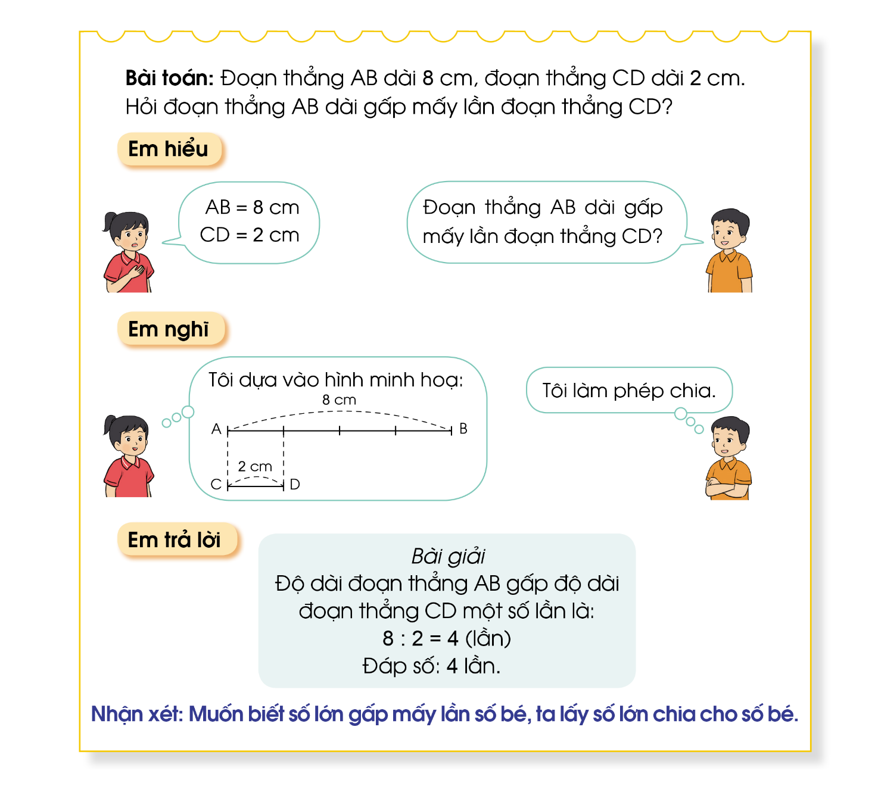  - Muốn biết số lớn gấp mấy lần số bé, ta làm như thế nào?  - GV chốt lại  + Đây là dạng toán so sánh số lớn gấp mấy lần số bé.  + Muốn biết số lớn gấp mấy lần số bé, ta lấy số lớn chia cho số bé.  - GV lấy một vài ví dụ đơn giản, chẳng hạn: số 12 gấp mấy lần số 3; số 20 gấp mấy mấy lần số 5… | - HS trả lời: Bài toán cho biết đoạn thẳng AB dài 8 cm, đoạn thẳng CD dài 2 cm.  - Bài toán hỏi đoạn thẳng AB dài gấp mấy lần đoạn thẳng CD.  - Nhiều HS trả lời theo cách hiểu của mình.  - Quan sát  - Quan sát  - HS trả lời: Bằng cách lấy số lớn chia cho số bé.  - Lắng nghe.  - HS lên bảng giải bài toán.  - HS nhận xét.  - Lắng nghe.  - HS trả lời: Ta lấy số lớn chia cho số bé.  - Lắng nghe  - HS trả lời.
20phút | C) Hoạt động Luyện tập, thực hành  Mục tiêu: Vận dụng những gì vừa học được để làm bài tập liên quan.
 | Bài 1:  - Mời HS đọc yêu cầu bài toán.  - Bài toán cho biết gì?  - Bài toán hỏi gì?  - Nhớ lại quy tắc và cho cô biết. Để tìm được số quyển sách cúa ngăn dưới gấp mấy số quyển sách ngăn trên ta làm như thế nào?  - Mời HS nhận xét.  - GV nhận xét.  - Mời HS lên bảng giải bài toán, HS ở dưới làm vào vở.  - Mời HS nhận xét bài làm của bạn.  - GV nhận xét.  Bài giải:  Số sách ngăn dưới gấp số sách ngăn trên một số lần là:  24 : 6 = 4 (lần)  Đáp số: 4 lần  Bài 2:  - Mời HS đọc yêu cầu bài tập  - Bài toán cho biết gì?  - Bài toán hỏi gì?  - Để tìm được con lợn cân nặng gấp mấy lần con gà, ta làm như thế nào?  - Mời HS tự giải vào vở, sau đó đổi vở chấm cho nhau.  - GV mời HS lên bảng giải.  - Mời HS nhận xét.  - GV nhận xét.  Bài giải:  Con lợn nặng gấp con gà số lần là:  40 : 4 = 10 (lần)  Đáp số: 10 lần  Bài 3:  - Mời HS đọc yêu cầu bài tập.  - Bài toán cho biết gì?  - Bài toán hỏi gì?  - Nhớ lại quy tắc và cho biết để tìm được số bánh mẹ làm buổi sáng gấp mấy lần số bánh buổi chiều mẹ làm, ta làm như thế nào?  - Mời HS trả lời.  - Mời HS nhận xét.  - GV nhận xét. Ta lấy số bánh mẹ làm buổi sáng chia cho số bánh mẹ làm buổi chiều.  - Mời HS lên bảng làm.  - Mời HS nhận xét.  - Gv nhận xét  Bài giải:  Số bánh mẹ làm buổi sáng gấp số bánh mẹ làm buổi chiều một số lần là:  21 : 3 = 7 (lần)  Đáp số: 7 lần  Bài 4:  - Mời HS đọc yêu cầu bài tập.  - GV chiếu màn hình bài tập.  - Bài toán đã cho số lớn và số bé.  - Để tìm được số lớn gấp mấy số bé ta làm như thế nào?  - Số lớn hơn số bé bao nhiêu đơn vị ta làm phép tính gì?  - GV yêu cầu HS làm vào bảng phụ nhóm 4.  - Lấy một nhóm treo lên bảng.  - Mời các nhóm nhận xét.  - Gv nhận xét, sửa sai. | - HS đọc yêu cầu bài toán.  - Bài toán cho biết: Ngăn trên có 6 quyển sách, ngăn dưới có 24 quyển sách.  - Bài toán hỏi số quyển sách ở ngăn dưới gấp mấy lần số quyển sách ở ngăn trên?  - Ta lấy số lớn chia cho số bé.  - HS nhận xét.  - Lắng nghe.  - HS giải bài toán.  - Nhận xét.  - Lắng nghe.  - HS đọc yêu cầu bài toán.  - Bài toán cho biết một con lợn nặng 40 kg, một con gà cân nặng 4 kg.  - Bài toán hỏi con lợn cân nặng gấp mấy lần con gà?  - HS trả lời: Ta lấy cân nặng con lợn chia cho số cân nặng con gà.  - HS thực hiện  - HS thực hiện.  - HS nhận xét.  - Lắng nghe.  - HS đọc yêu cầu bài tập  - HS trả lời  - HS trả lời  - HS nhắc lại: Muốn biết số lớn gấp mấy lần số bé, ta lấy số lớn chia cho số bé.  - HS trả lời: Ta lấy số bánh mẹ làm buổi sáng chia cho số bánh mẹ làm buổi chiều  - Nhận xét  - Lắng nghe  - HS lên bảng làm  - HS nhận xét.  - Lắng nghe.  - HS đọc yêu cầu bài tập  - HS quan sát  - Ta lấy số lớn chia cho số bé  - Ta lấy số lớn trừ đi số bé  - HS thực hiện  - HS lên treo  - Các nhóm nhận xét.  - Lắng nghe
5 phút | D) Hoạt động Vận dụng, trải nghiệm  Mục tiêu: Giúp HS vận dụng để sáng tạo, liên tưởng các tình huống trong thực tế.
 | Bài 5:  - Mời HS quan sát sơ đồ sau và cho biết:  + Quãng đường từ nhà Dung đến nhà ông bà ngoại dài bao nhiêu km?  + Quãng đường từ nhà Dung đến nhà ông bà nội dài bao nhiêu km?  - Vậy bài toán a hỏi gì?  - Để tìm được quãng đường từ nhà Dung đến nhà ông bà ngoại dài gấp mấy lần quãng đường từ nhà Dung đến nhà ông bà nội, ta làm như thế nào?  - GV nhận xét: Ta lấy quãng đường từ nhà Dung đến nhà bà ngoại chia cho quãng đường từ nhà Dung đến nhà ông bà nội.  - Mời 1 HS lên bảng làm câu a, cả lớp làm vào vở.  - Mời HS nhận xét.  - GV nhận xét.  Bài giải:  Quãng đường từ nhà Dung đến nhà ông bà ngoại dài gấp quãng đường từ nhà Dung đến nhà ông bà nội một số lần là:  27 : 9 = 3 (lần)  Đáp số: 3 lần  - Câu b hỏi ta điều gì?  - Để tìm được quãng đường từ nhà ông bà ngoại đến nhà ông bà nội của Dung dài bao nhiêu km ta làm như thế nào?  - Ta lấy hai quãng đường đó cộng lại với nhau.  - Mời HS lên bảng làm câu b, cả lớp làm vào vở,  - Mời HS nhận xét,  - GV nhận xét  Bài giải:  Quãng đường từ nhà ông bà ngoại đến nhà ông bà nội của Dung dài số km là:  27 + 9 = 36 (km)  Đáp số: 36 km  * Củng cố, dặn dò  - GV tổ chức trò chơi: Hỏi nhanh đáp gọn.  - Ai trả lời nhanh và đúng nhất sẽ nhận được một món quà từ cô.  - GV hỏi nhanh:  + Số 100 gấp mấy lần số 10  + Số 36 gâp mấy số 9  + Số 25 gấp mấy lần số 5  + Số 21 gấp mấy số 7  - Muốn biết số lớn gấp mấy lần số bé, ta làm như thế nào?  - Mời nhiều HS trả lời.  - GV nhận xét tiết học.  - Yêu cầu HS về nhà tìm thêm nhiều ví dụ về số lớn gấp mấy lần số bé. | - HS quan sát sơ đồ  - HS trả lời: 27 km  - HS trả lời: 9 km  - HS trả lời: Quãng đường từ nhà Dung đến nhà ông bà ngoại dài gấp mấy lần quãng đường từ nhà Dung đến nhà ông bà nội?  - HS trả lời: Ta lấy quãng đường từ nhà Dung đến nhà ông bà ngoại chia cho quãng đường từ nhà Dung đến nhà ông bà nội.  - Lắng nghe.  - HS lên bảng làm.  - HS nhận xét.  - Lắng nghe.  - HS trả lời: Quãng đường từ nhà ông bà ngoại đến nhà ông nội dài bao nhiêu ki – lô - mét?  - HS trả lời: Ta lấy quãng đường nhà ông ngoại cộng với quãng đường nhà ông bà nội.  - Lắng nghe.  - HS lên bảng làm bài.  - Nhận xét.  - Lắng nghe.  - HS tham gia chơi  - Lắng nghe luật chơi  - HS trả lời  + 10 lần  + 4 lần  + 5 lần  + 3 lần  - Ta lấy số lớn chia cho số bé  - HS trả lời  - Lắng nghe  - HS thực hiện
IV. ĐIỀU CHỈNH SAU BÀI DẠY:
------------------------------------------------------------------------------------------------------------------------------------------------------------------------------------------------------------------------------

TUẦN 12
MÔN TIẾNG VIỆT
Tiết 81 Bài 7: KHỐI ÓC VÀ BÀN TAY
LUYỆN NÓI VÀ NGHE: Nghe kể: CHIẾC GƯƠNG
Thời gian thực hiện: ngày 22 tháng 11 năm 2023
I. YÊU CẦU CẦN ĐẠT:
1. Năng lực đặc thù:
- Nghe cô kể chuyện, nhớ nội dung câu chuyện. Dựa vào tranh minh hoạ và câu hỏi gợi ý, trả lời được các CH; Kể lại được từng đoạn và toàn bộ câu chuyện;
- Biết kết hợp lời nói với cử chỉ, điệu bộ, nét mặt trong khi kể chuyện.
- Hiểu nội dung câu chuyện: Cậu bé Ê – đi – xơn thông minh, thương mẹ, tìm ra cách làm cho căn phòng có đủ ánh sáng để bác sĩ mổ, cứu mẹ.
- Lắng nghe bạn nói, biết nhận xét đánh giá lời kể của bạn.
- Biết trao đổi cùng bạn về nội dung câu chuyện của bạn và của mình.
- Phát triển năng lực văn học: Biết bày tỏ sự yêu thích các chi tiết thú vị trong câu chuyện.
2. Năng lực chung.
- Năng lực tự chủ, tự học: Biết kể chuyện, biết trao đổi cùng các bạn chủ đọng, tự nhiên, tự tin.
- Năng lực giải quyết vấn đề và sáng tạo: nhìn vào mắt người cùng trò chuyện
- Năng lực giao tiếp và hợp tác: Có ý thức vận dụng những điều đã biết, đã học vào cuọc sống bằng ý tưởng sáng tạo nhỏ.
3. Phẩm chất.
- Phẩm chất nhân ái: Biết yêu quý và tôn trọng bạn trong bài học kể chuyện.
- Phẩm chất chăm chỉ: Chăm chỉ lắng nghe, kể chuyện theo yêu cầu.
- Phẩm chất trách nhiệm: Giữ trật tự, học tập nghiêm túc.
II. ĐỒ DÙNG DẠY HỌC
- Kế hoạch bài dạy, bài giảng Power point.
- SGK và các thiết bị, học liệu phục vụ cho tiết dạy.
III. CÁC HOẠT ĐỘNG DẠY HỌC CHỦ YẾU
TG | Hoạt động của giáo viên | Hoạt động của học sinh
5p  10p  15p  5p | 1. Khởi động.  - Mục tiêu:  + Tạo không khí vui vẻ, khấn khởi trước giờ học.  + Đánh giá kết quả học tập ở bài học trước.  - Cách tiến hành:  - GV mở Video kể chuyện của một HS trên khác trong lớp, trường hoặc Youtube .  - GV cùng trao đổi với HS về cách kể chuyện, nội dung câu chuyện để tạo niềm tin, mạnh dạn cho HS trong giờ kể chuyện  - GV nhận xét, tuyên dương  - GV dẫn dắt vào bài mới  2. Khám phá.  - Mục tiêu:  - Nghe cô kể chuyện, nhớ nội dung câu chuyện. Dựa vào tranh minh hoạ và câu hỏi gợi ý, trả lời được các CH; Kể lại được từng đoạn và toàn bộ câu chuyện;  - Biết kết hợp lời nói với cử chỉ, điệu bộ, nét mặt trong khi kể chuyện.  - Hiểu nội dung câu chuyện: Cậu bé Ê – đi – xơn thông minh, thương mẹ, tìm ra cách làm cho căn phòng có đủ ánh sáng để bác sĩ mổ, cứu mẹ.  + Phát triển năng lực ngôn ngữ.  - Cách tiến hành:  2.1. Hướng dẫn kể chuyện.  - GV giới thiệu cho HS đọc thầm tên bài, quan sát tranh minh hoạ, cho biết:  + Câu chuyện có mấy nhân vật, đó là những ai?  + Đoán xem sáng kiến của Ê – đi – xơn là gì?  - GV yêu cầu học sinh đọc tên riêng các nhân vật, giúp HS giải nghĩa từ khó trong tranh.  - Mời HS đọc yêu cầu bài tập 1 và các câu hỏi dưới tranh  - Cả lớp đọc thầm lại các câu hỏi  2.2. Nghe kể chuyện:  - GV cho HS xem hình và co HS nghe GV kể  - GV kể lần 1: Toàn bộ câu chuyện. Tiếp đến ần 2,3. Sau mỗi đoạn ứng với từng tranh, yêu cầu cả lớp đọc lại các câu hỏi gợi ý dưới tranh  - Mời HS khác nhận xét.  - GV nhận xét tuyên dương.  2.3. Trả lời câu hỏi: HS lần lượt trả lời câu hỏi  3. Luyện tập.  - Mục tiêu:  + Biết kết hợp lời nói với cử chỉ, điệu bộ, nét mặt,... trong khi kể.  + Lắng nghe bạn kể, biết nhận xét, đánh giá lời kể của bạn.  + Biết trao đổi cùng các bạn về câu chuyện.  - Cách tiến hành:  3.1 Kể chuyện trong nhóm.  - GV tổ chức cho HS kể chuyện theo nhóm 3.  - Mời đại diện các nhóm kể trước lớp.  - Mời HS khác nhận xét.  - GV nhận xét tuyên dương.  3.2. Thi kể chuyện trước lớp.  - GV tổ chức thi kể chuyện.  - GV nêu tiêu chí đánh giá:  (1) Kể đủ ý; giọng kể to, rõ, rảnh mạch.  (2) Lời kế sinh động, biểu cảm (kết hợp cử chỉ, điệu bộ hợp lí).  (3) Phối hợp ăn ý, kể tiếp nối kịp lượt lời.  - Mời HS khác nhận xét.  - GV nhận xét tuyên dương.  4. Vận dụng.  - Mục tiêu:  + Củng cố những kiến thức đã học trong tiết học để học sinh khắc sâu nội dung.  + Vận dụng kiến thức đã học vào thực tiễn.  + Tạo không khí vui vẻ, hào hứng, lưu luyến sau khi học sinh bài học.  + Phát triển năng lực ngôn ngữ.  - Cách tiến hành:  - GV cho Hs hát bài hát lớp “Bốn phương trời”  - GV trao đổi những về những hoạt động HS yêu thích trong câu chuyện  - GVgiao nhiệm vụ HS về nhà kể lại câu chuyện cho người thân nghe.  - Nhận xét, đánh giá tiết dạy. | - HS quan sát video.  - HS cùng trao đổi với Gv về nội dung, cách kể chuyện có trong vi deo, rút ra những điểm mạnh, điểm yếu từ câu chuyện để rút ra kinh nghiệm cho bản thân chuẩn bị kể chuyện.  - HS quan sát tranh và tham gia thảo luận nhóm đôi nêu.  -HS đọc  -2 em đọc  -Cả lớp đọc thầm.  - HS nghe GV kể  -Cả lớp đọc gợi ý câu hỏi  - HS kể chuyện theo nhóm 3.  - Các nhóm kể trước lớp.  - Các nhóm khác nhận xét.  - HS thi kể chuyện.  - HS khác nhận xét.  - Lắng nghe.  - HS hát.  - HS cùng trao đổi về câu chuyện.  - HS lắng nghe, về nhà thực hiện.
IV. ĐIỀU CHỈNH SAU BÀI DẠY
..........................................................................................................................................................
....................................................................................................................................................
TUẦN 12
MÔN GIÁO DỤC THỂ CHẤT
TIẾT 23
CHỦ ĐỀ 2: BÀI TẬP THỂ DỤC
BÀI: ÔN BÀI THỂ DỤC
Thời gian thực hiện: ngày 22 tháng 11 năm 2023

I. YÊU CẦU CẦN ĐẠT
1.về phẩm chất:
- Ôn bài thể dục. Biết hô nhịp và cách thức thực hiện động tác. Tự sửa sai động tác thông qua nghe, quan sát và tập luyện, để thực hiện nhiệm vụ học tập.
- Đoàn kết, nghiêm túc, tích cực trong tập luyện và hoạt động tập thể.
- Tích cực tham gia các trò chơi vận động, có trách nhiệm trong khi chơi trò chơi và hình thành thói quen tập luyện TDTT.
2.Về năng lực:
2.1.Về năng lực chung:
- Tự chủ và tự học: Tự xem trước khẩu lệnh, cách thực hiện động bài thể dục trong sách giáo khoa.
- Giao tiếp và hợp tác: Thông qua các hoạt động nhóm để thực hiện các động tác và trò chơi.
2.2. Năng lực đặc thù
- NL chăm sóc SK: Biết thực hiện vệ sinh sân tập, thực hiện vệ sinh cá nhân để đảm bảo an toàn trong tập luyện. Biết điều chỉnh trang phục để thoải mái và tự tin khi vận động, biết điều chỉnh chế độ dinh dưỡng đảm bảo cho cơ thể.
- NL giải quyết vấn dề và sáng tạo: Thông qua việc học tập tích cực, chủ động tiếp nhận kiến thức và tập luyện.
- Tích cực, trung thực và chăm chỉ trong tập luyện.
II. ĐỒ DÙNG DẠY HỌC
- Giáo viên chuẩn bị: Trang phục thể thao, còi phục vụ trò chơi.
- Học sinh chuẩn bị: Giày thể thao, trang phục thể thao
III. CÁC HOẠT ĐỘNG DẠY HỌC CHỦ YẾU
Nội dung | LV Đ |  | Phương pháp, tổ chức và yêu cầu
 | TG | SL | Hoạt động GV | Hoạt động HS
I. Hoạt động mở đầu  1. Nhận lớp  2. Khởi động  - Chạy nhẹ nhàng 1 vòng quanh sân tập.  - Xoay các khớp cổ tay, cổ chân, vai, hông, gối,...  3. Trò chơi.  - Trò chơi “Tha mồi về tổ”  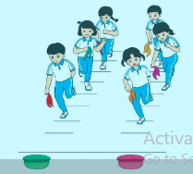  II. Hoạt động luyện tập.  1. Ôn bài thể dục.  Tập đồng loạt  Tập theo tổ nhóm  Thi đua giữa các tổ  2.Trò chơi “Nhảy lò cò qua vòng”  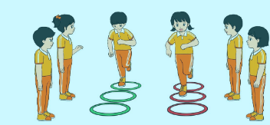  III. Vận dụng  - Thả lỏng cơ toàn thân.  - Củng cố hệ thống bài học  - Nhận xét và hướng dẫn tập luyện ở nhà. | 6-10 phút  3-5 phút  18-22 phút  4-6 phút | 1-2L  1-3L | - Nghe cán bộ lớp báo cáo.  - Hỏi về sức khỏe của Hs.  - Cô trò chúc nhau.  - Phổ biến nội dung, nhiệm vụ và yêu cầu giờ học.  - GV di chuyển và quan sát, chỉ dẫn cho HS thực hiện.  -Gv tổ chức Hs chơi trò chơi.  - Gv hô nhịp 1 lần và giao cán sự lớp hô.  - Hs tập theo Gv.  - Gv quan sát, sửa sai cho Hs.  - Yêu cầu Tổ trưởng cho các bạn luyện tập theo khu vực.  - Gv quan sát, uốn nắn, sửa sai cho Hs.  - GV tổ chức cho HS thi đua giữa các tổ.  -Tuyên dương tổ tập đều, đúng nhất.  - GV nêu tên trò chơi, phổ biến luật chơi, cách chơi.  - Cùng hs nhắc lại luật chơi và cách chơi.  - Cho Hs chơi thử.  - Tổ chức cho Hs chơi.  - GV hướng dẫn.  - Gv cùng hs hệ thống lại bài (đưa câu hỏi).  - Nhận xét kết quả, ý thức, thái độ học của Hs.  - HD sử dụng SGK để Hs ôn lại bài và chuẩn bị bài sau. | - Cán sư tập trung lớp, điểm số, báo cáo sĩ số, tình hình lớp học cho Gv.  GV  * * * * * * * *  * * * * * * *  * * * * * * *  * * * * * * *  - Cán sự điều khiển lớp khởi động .  - Hs chơi đúng luật, nhiệt tình sôi nổi và đảm bảo an toàn.  * * * * * *  * * * * * *  * * * * * *  * * * * * *  GV  - Hs tiến hành tập luyện theo sự hướng dẫn của Gv và cán sự lớp.  - Hs thay phiên nhau hô nhịp.  * * * * *  * * *  * *  * * GV * * * *  * * *  * * * * *  - Từng tổ lên thi đua - trình diễn  - Hs nhắc lại luật chơi, cách chơi.  - Hs tiến hành chơi trò chơi dưới sự chỉ huy của Gv.  - Chơi trò đúng luật, nhiệt tình, sôi nổi và an toàn.  - HS thực hiện thả lỏng  - Hs cùng Gv hệ thống lại bài (HS quan sát SGK (tranh) trả lời)  GV  * * * * * * * *  * * * * * * *  * * * * * * *  * * * * * * *  - HS tập chung thực hiện theo hướng dẫn của GV và nhận hướng dẫn tập luyện ở nhà.

IV. ĐIỀU CHỈNH SAU TIẾT DẠY(NẾU CÓ)
………………………………………………………………………………………

TUẦN 12
MÔN TIẾNG VIỆT
Tiết 82, 83 CHỦ ĐIỂM: MĂNG NON
Bài đọc 2: CÁI CẦU (Tiết 1,2)
LT về từ có nghĩa trái ngược nhau.
Thời gian thực hiện: ngày 23 tháng 11năm 2023
I. YÊU CẦU CẦN ĐẠT
1. Năng lực đặc thù.
- Đọc thành tiếng trôi chảy toàn bài,. Phát ấm đúng các từ ngữ có âm, vần, thanh mà HS địa phương dễ viết sai. (xe lửa, lá tre, sâu, sắp, sang sông...)
- Ngắt nghỉ hơi đúng theo cá dấu câu và theo nghĩa. Tốc độ đọc khoảng 70 tiếng / phút. Đọc thầm nhanh hơn lớp 2
- Hiểu nghĩa của các từ ngữ khó trong bài. Trả lời được các câu hỏi về nội dung bài.
- Hiểu ý nghĩa của bài: Thể hiện tình yêu và niềm tự hào của một bạn nhỏ về người cha và chiếc cầu mà cha vừa bắc qua dòng sông sâu.
- Tìm được ừ trái ngược nhau; đặt được câu với một trong các từ đó.
- HTL 2 khổ thơ cuối.
- Phát triển năng lực văn học: Bày tỏ sự yêu thích với một số từ ngữ hay, hình ảnh đẹp.
Biét chia sẻ với tình yêu và niềm tự hào của bạn nhỏ về người cha và chiếc cầu.
2. Năng lực chung.
- Năng lực tự chủ, tự học: trả lời đúng các câu hỏi đọc hỉeeur; tìm được các từ có nghĩa giống nhau đẻ hiểu bài thơ và đặt được câu với một trong các từ có nghĩa giống nhau
- Năng lực giải quyết vấn đề và sáng tạo: tham gia trò chơi, vận dụng.
- Năng lực giao tiếp và hợp tác: biết cùng các bạn tham gia thảo luận nhóm.
3. Phẩm chất.
- Phẩm chất yêu nước: Biết yêu quý, trân trọng sức lao động.
- Phẩm chất nhân ái: Biết trân trọng thành quả lao động sáng tạo của những người đã làm nên chiếc cầu..
- Phẩm chất chăm chỉ: Chăm chỉ đọc bài, trả lời câu hỏi.
- Phẩm chất trách nhiệm: Giữ trật tự, học tập nghiêm túc.
II. ĐỒ DÙNG DẠY HỌC
- Kế hoạch bài dạy, bài giảng Power point.
- SGK và các thiết bị, học liệu phục vụ cho tiết dạy.
III. CÁC HOẠT ĐỘNG DẠY HỌC CHỦ YẾU
TG | Hoạt động của giáo viên | Hoạt động của học sinh
10p  25p  25p  10p | 1. Khởi động:  - Mục tiêu:  + Tạo không khí vui vẻ, phấn khởi trước giờ học.  + Kiểm tra kiến thức đã học của hs ở bài trước.  - Cách tiến hành:  - GV tổ chức trò chơi “Trả lời nhanh”.  - Hình thức chơi: HS bắt thăm , mỗi thăm ghi 1 đoạn câu chuyện: Chiếc gương và nêu ý nhĩa của từng đoạn.  - GV Nhận xét, tuyên dương.  - GV dẫn dắt vào bài mới  2. Khám phá.  + Mục tiêu:  - Đọc thành tiếng trôi chảy toàn bài,. Phát ấm đúng các từ ngữ có âm, vần, thanh mà HS địa phương dễ viết sai. (xe lửa, lá tre, sâu, sắp, sang sông...)  - Ngắt nghỉ hơi đúng theo cá dấu câu và theo nghĩa. Tốc độ đọc khoảng 70 tiếng / phút. Đọc thầm nhanh hơn lớp 2  - Hiểu nghĩa của các từ ngữ khó trong bài. Trả lời được các câu hỏi về nội dung bài.  - Hiểu ý nghĩa của bài: Thể hiện tình yêu và niềm tự hào của một bạn nhỏ về người cha và chiếc cầu mà cha vừa bắc qua dòng sông sâu.  + Cách tiến hành:  * Hoạt động 1: Đọc thành tiếng.  - GV đọc mẫu: Đọc diễn cảm toàn bài.  - GV HD đọc: Đọc diễn cảm toàn bài. Giọng thong thả, trang trọng. Nhấn giọng các từ gợi tả, gợi cảm.  - Gọi 1 HS đọc toàn bài.  - GV chia đoạn: (3 đoạn)  + Đoạn 1: Từ đầu đến hơi lâu.  + Đoạn 2: Tiếp theo cho đến lá tra.  + Đoạn 3: Còn lại  - GV gọi HS đọc nối tiếp theo đoạn.  - Luyện đọc từ khó: xe lửa, lá tre, sâu, sắp, sang sông  - Luyện đọc câu:  Cha gửi cho con/ chiếc ảnh cái cầu//  Cha vừa bắc xong/ qua dòng sông sâu//  Xe lửa sắp qua,/ thư cha nói thế//  Con cho mẹ xem /– cho xem hơi lâu.//  Ngắt nhịp theo nghĩa:  Mẹ bảo:/ cầu Hàm Rồng sông Mã//  Con cứ gọi: /cái cầu của cha. //  - GV kết hợp cho HS giải nghĩa từ  - Luyện đọc đoạn: GV tổ chức cho HS luyện đọc đoạn theo nhóm 4.  - GV nhận xét các nhóm.  * Hoạt động 2: Đọc hiểu.  - GV gọi HS đọc và trả lời lần lượt 4 câu hỏi trong sgk. GV nhận xét, tuyên dương.  - GV hỗ trợ HS gặp khó khăn, lưu ý rèn cách trả lời đầy đủ câu.  - GV mời HS nêu nội dung bài.  - GV Chốt: Thể hiện tình yêu và niềm tự hào của một bạn nhỏ về người cha và chiếc cầu mà cha vừa bắc qua dòng sông sâu.  3. Hoạt động luyện tập  - Mục tiêu:  - Tìm được ừ trái ngược nhau; đặt được câu với một trong các từ đó.  - HTL 2 khổ thơ cuối.+ Phát triển năng lực ngôn ngữ.  - Cách tiến hành:  - GV yêu cầu HS đọc đề bài bài tập 1  - GV giao nhiệm vụ làm việc chung cả lớp  - GV mời đại diện nhóm trình bày.  1. Câu 1: Xếp các từ dưới đây thành các cặp từ có nghĩa trái ngược nhau:  - GV nhận xét tuyên dương.  2. Câu 2: Đặt câu với một từ trong bài tập trên.  - GV yêu cầu HS đọc đề bài.  - GV giao nhiệm vụ làm việc nhóm 2  - GV mời HS trình bày.  - GV mời HS khác nhận xét.  - GV nhận xét tuyên dương  4. Vận dụng.  - Mục tiêu:  + Củng cố những kiến thức đã học trong tiết học để học sinh khắc sâu nội dung.  + Vận dụng kiến thức đã học vào thực tiễn.  + Tạo không khí vui vẻ, hào hứng, lưu luyến sau khi học sinh bài học.  + Phát triển năng lực ngôn ngữ.  - Cách tiến hành:  - GV tổ chức vận dụng để củng cố kiến thức và vận dụng bài học vào tực tiễn cho học sinh.  + Cho HS quan sát một số hình ảnh cái cầu của đất nước Việt Nam  + Nêu cảm nhận của em khi xem các cái cầu đó  - Nhận xét, tuyên dương  - Nhận xét tiết học, dặt dò bài về nhà. | - HS tham gia trò chơi  - 3 HS tham gia:  - HS lắng nghe.  - Hs lắng nghe.  - HS lắng nghe cách đọc.  - 1 HS đọc toàn bài.  - HS quan sát  - HS đọc nối tiếp theo đoạn.  - HS đọc từ khó.  - 2-3 HS đọc câu.  - HS đọc từ ngữ:  - HS luyện đọc theo nhóm 4.  - HS trả lời lần lượt các câu hỏi:  - 1-2 HS nêu nội dung bài theo hiểu biết.  - HS đọc lại nội dung bài.  - 1-2 HS đọc yêu cầu bài.  - HS làm việc chung cả lớp, suy nghĩ và trả lời câu hỏi:  Nhóm đôi thảo luận thống nhất và trình bày  -HS thưc hiện và trình bày. Ví dụ:  Cây na trong vườn quả mọc không đều, có quả to, có quả nhỏ.  - HS tham gia để vận dụng kiến thức đã học vào thực tiễn.  - HS quan sát video.  + Trả lời các câu hỏi.  - Lắng nghe, rút kinh nghiệm
IV. ĐIỀU CHỈNH SAU BÀI DẠY
...........................................................................................................................................................
...........................................................................................................................................................

TUẦN 12
MÔN CÔNG NGHỆ
Tiết 12 BÀI 4: SỬ DỤNG MÁY THU THANH (Tiết 2)
Thời gian thực hiện: ngày 23 tháng 11 năm 2023
I. YÊU CẦU CẦN ĐẠT
1. Năng lực đặc thù: Sau khi học, học sinh sẽ:
- Mô tả được mối quan hệ đơn giản giữa đài phát thanh và máy thu thanh dựa vào sơ đồ khối.
- Nêu đúng vai trò của máy thu thanh và máy phát thanh.
2. Năng lực chung.
- Năng lực tự chủ, tự học: Có thói quen trao đổi, tự giác tìm hiểu thông tin từ những ngữ liệu cho sẵn trong bài học.
- Năng lực giải quyết vấn đề và sáng tạo: Biết xác định và làm rõ thông tin từ những ngữ liệu cho sẵn trong bài học. Biết thu thập thông tin từ tình huống.
- Năng lực giao tiếp và hợp tác: Biết cùng nhau hoàn thành nhiệm vụ học tập theo sự hướng dẫn của Gv; Có biểu hiện tích cực, sôi nổi và nhiệt tình trong hoạt động nhóm. Có khả năng trình bày, thuyết trình… trong các hoạt động học tập.
3. Phẩm chất.
- Phẩm chất chăm chỉ: Có tinh thần chăm chỉ học tập, luôn tự giác tìm hiểu bài.
- Phẩm chất trách nhiệm: Chăm chỉ vận dụng kiến thức đã học về máy thu thanh vào cuộc sống hàng ngày trong gia đình.
II. ĐỒ DÙNG DẠY HỌC
- Kế hoạch bài dạy, bài giảng Power point.
- SGK và các thiết bị, học liệu phụ vụ cho tiết dạy.

III. CÁC HOẠT ĐỘNG DẠY HỌC CHỦ YẾU
TG | Hoạt động của giáo viên | Hoạt động của học sinh
5p  25p  5p | 1. Khởi động:  * Mục tiêu:  + Tạo không khí vui vẻ, phấn khởi trước giờ học.  * Cách tiến hành:  - GV kể chuyện lịch sử chiếc máy thu thanh để khởi động bài học.  - GV dẫn dắt vào bài mới  2. Khám phá: Các bộ phận chính của quạt điện  * Mục tiêu: HS chỉ được máy thu thanh và máy phát thanh. Nêu được vai trò và mối quan hệ giữa máy thu thanh, đài phát thanh.  * Cách tiến hành:  HĐ 1. Tìm hiểu về tác dụng của máy thu thanh. (làm việc nhóm đôi)  Hoạt động 2. Mối quan hệ giữa đài phát thanh và máy thu thanh. (làm việc nhóm 2)  - GV chiếu hình ảnh đài phát thanh và máy thu thanh cho HS quan sát và lên bảng chỉ.  - HS lần chỉ.  - GV mời HS khác nhận xét.  - GV nhận xét chung, tuyên dương.  - GV chiếu slide tranh ở hoạt động 2 lên màn hình yêu cầu HS quan sát hình 2 thảo luận nhóm đôi các câu hỏi sau:  + Theo em, máy thu thanh dùng để làm gì?  + Đài phát thanh dùng để làm gì?  + Em hãy nhận xét về mối quan hệ giữa đài phát thanh và máy thu thanh?  - GV mời các nhóm khác nhận xét.  - GV nhận xét chung, tuyên dương.  - GV chốt nội dung HĐ2 và mời HS đọc lại:  Đài phát thanh là nơi sản xuất các chương trình phát thanh và phát tín hiệu truyền thanh qua ăng ten.  Máy thu thanh là nơi thu nhận các tín hiệu qua ăng ten và phát ra loa  3. Vận dụng.  * Mục tiêu:  + Củng cố những kiến thức đã học  + Vận dụng kiến thức đã học vào thực tiễn.  + Tạo không khí vui vẻ, hào hứng, lưu luyến sau bài học.  * Cách tiến hành:  - GV mời HS nêu yêu cầu phần vận dụng.  - GV cho lớp thảo luận nhóm 2, cùng bạn tìm đúng vai trò của đài phát thanh, máy thu thanh và xếp vào bảng.  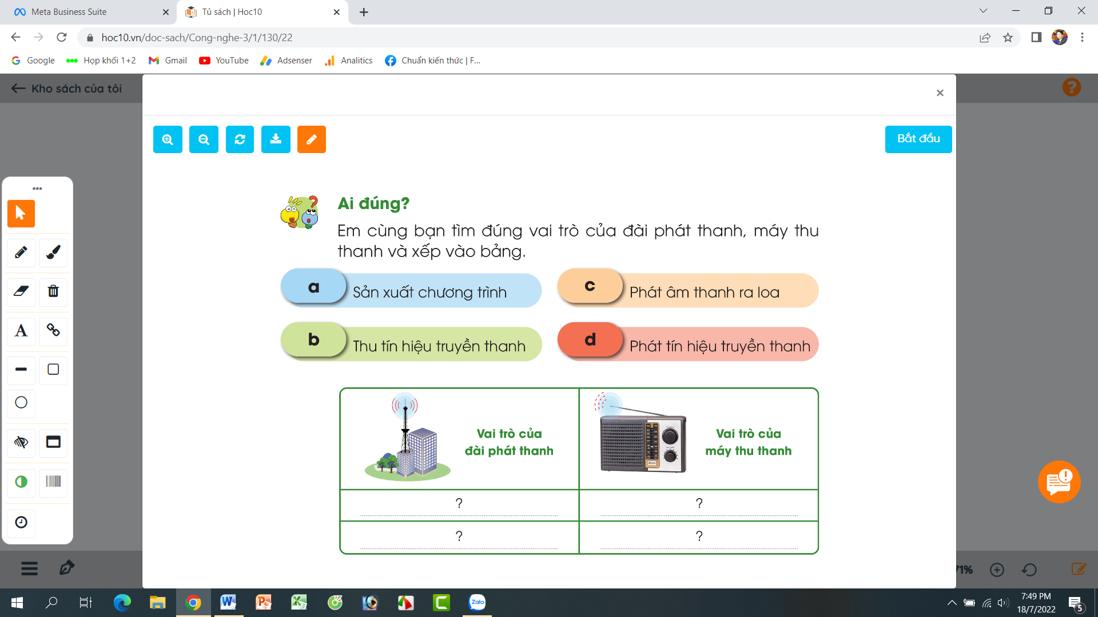  - Mời các nhóm nộp phiếu, gv chấm và nhận xét kết quả.  - Nhận xét tiết học, dặn dò bài về nhà. | - HS lịch sử chiếc máy thu thanh  - HS lắng nghe.  - Quan sát  - Lên chỉ.  - Lắng nghe, rút kinh nghiệm.  - Học sinh chia nhóm 2, đọc yêu cầu bài và quan sát, thảo luận.  - Đại diện các nhóm trình bày theo phiếu học tập.  - Đại diện các nhóm nhận xét.  - Lắng nghe rút kinh nghiệm.  - 1 HS nêu lại nội dung HĐ2  - 1 HS đọc yêu cầu phần vận dụng.  - Lớp thảo luận nóm 2, cùng bạn tìm đúng vai trò của đài phát thanh, máy thu thanh và xếp vào bảng.  Vai trò của đài phát thanh Vai trò của máy thu thanh  Sản xuất chương trình Phát âm thanh ra loa  Phát tín hiệu truyền thanh Thu tín hiệu truyền thanh  - Các nhóm nộp phiếu
IV. ĐIỀU CHỈNH SAU BÀI DẠY:
...........................................................................................................................................................
....................................................................................................................................................................
TUẦN 12
MÔN TOÁN:
Tiết 60
Tên bài dạy: Giải bài toán có đến hai bước tính
Thời gian thực hiện: ngày 24 tháng 11 năm 2023

I. YÊU CẦU CẦN ĐẠT:
Học xong bài này, HS đạt các yêu cầu sau:
1. Kiến thức, kĩ năng
- Làm quen với bài toán giải bằng hai bước tính.
- Vận dụng vào giải quyết một số bài toán hoặc các tình huống gắn với thực tế.
2. Phát triển năng lực
a. Năng lực chung
- Năng lực tự học và tự chủ: Lắng nghe, trả lời câu hỏi, làm bài tập.
- Năng lực giao tiếp và hợp tác: Giao tiếp với các phương tiện học tập, với gv và các bạn, hợp tác làm việc nhóm; sử dụng ngôn ngữ toán học để trình bày lại cách tính các phép tính.
- Năng lực giải quyết vấn đề và sáng tạo: Tham gia trò chơi, vận dụng, làm bài tập.
- Năng lực sử dụng công cụ và phương tiện toán học: Sử dụng thước để làm phép chép chia.
b. Năng lực đặc thù: Năng lực tư duy và lập luận toán học, năng lực mô hình hóa toán học
3. Phát triển các phẩm chất:
- Chăm học, chăm làm: Tự giác hoàn thành nhiệm vụ học tập.
- Nhân ái: Quan tâm, chia sẻ, giúp đỡ bạn để hoàn thành nhiệm vụ học t
- Trách nhiệm: Có trách nhiệm giữ trật tự, lắng nghe, nghiêm túc học tập.
II. ĐỒ DÙNG DẠY HỌC:
- Một số tình huống đơn giản dẫn tới nhu cầu giải bài toán có hai bước tính.
- SGK, bảng phụ, phiếu học tập.
III. CÁC HOẠT ĐỘNG DẠY HỌC CHỦ YẾU:
Thời gian | Hoạt động của GV | Hoạt động của HS
10 phút  20 phút | A) Hoạt động mở đầu
 | - Khởi động  Mục tiêu: Tạo tâm thể tích cực, hứng thú học tập cho HS và kết nối với bài học mới.  - GV đưa ra tình huống sau: Hàng trước có 5 bạn, hàng sau có 7 bạn. Để biết được cả hai hàng có bao nhiêu bạn, ta làm thế nào?  - Mời HS trả lời.  - GV nhận xét: Ta lấy hàng trước cộng với hàng sau. Cả hai hàng được bao nhiêu bạn?  - Mời HS trả lời  - GV nhận xét: Cả hai hàng được 12 bạn | - Ta lấy hàng trước cộng với hàng sau.  - Lắng nghe  - HS trả lời: 7 + 5 = 12 bạn
 | * Giới thiệu bài  - Bài toán trên người ta gọi đó là dạng bài toán chỉ có 1 bước giải, ngày hôm nay cô trò chúng ta sẽ cùng nhau làm quen dạng bài toán có 2 bước giải nhé!  - Gv yêu cầu HS viết tựa bài vào vở. | - Lắng nghe  - HS viết vào vở
 | B) Hoạt động hình thành kiến thức
 | - Mời HS đọc yêu cầu bài toán  - Bài toán cho biết gì?  - Bài toán hỏi gì?  - Hãy thảo luận nhóm đôi và nói điều mình hiểu về bài toán này.  - Mời vài nhóm trình bày.  - GV hỏi: Hàng sau có nhiều hơn hàng trước là 2 bạn, vậy bài toán đã cho hàng sau có mấy bạn chưa?  - Để tìm được hàng sau ta làm như thế nào?  - Mời HS trả lời.  - GV nhận xét.  - Sau khi tìm được hàng sau rồi thì để tìm được cả hai hàng chúng ta làm như thế nào?  - Mời HS trả lời  - GV nhận xét.  - Mời 1 HS lên bảng giải bài toán.  - Mời HS nhận xét.  - GV nhận xét  Bài giải:  Số bạn ở hàng trước là:  5 + 2 = 7 (bạn)  Số bạn ở cả hai hàng là:  5 + 7 = 12 (bạn)  Đáp số: 12 bạn  - GV giới thiệu đây là dạng bài toán giải có hai bước tính.  + Bước 1: Tính số bạn đứng ở hàng trước  + Bước 2: Tính tổng số bạn của cả hai hàng.  - Mời nhiều HS nhắc lại  - Kết luận: Đây là dạng bài toán giải bằng hai bước tính | - HS đọc yêu cầu bài toán  - HS trả lời: Hàng sau có 5 bạn, hàng trước có nhiều hơn hàng sau 2 bạn.  - HS trả lời: Hỏi cả hai hàng có bao nhiêu bạn?  - Các nhóm trình bày  - HS trả lời: Chưa  - Ta lấy hàng trước cộng thêm 2  - Lắng nghe  - Ta lấy hàng trước cộng với hàng sau  - HS trả lời  - Lắng nghe.  - HS lên bảng giải bài toán  - HS nhận xét  - Lắng nghe  - Lắng nghe  - HS nhắc lại
30 phút | C) Hoạt động Luyện tập, thực hành
 | Bài 1:  - Mời HS đọc yêu cầu bài tập  - Bể thứ nhất có mấy con cá ngựa?  - Số con cá ngựa ở bể thứ hai như thế nào so với số con cá ngựa ở bể thứ nhất.  - Bài toán hỏi gì?  - Muốn biết được cả hai bể có bao nhiêu con cá, đầu tiên ta cần biết được điều gì?  - GV nhận xét: Khi tìm được số cá ngựa ở cả hai bể ta có thể dễ dàng tính được số cá ngựa ở cả hai bể.  - Yêu cầu HS làm vào vở.  - Mời 1 HS lên bảng giải bài toán  - Mời HS nhận xét.  - GV nhận xét  Bài giải:  Số con cá ngựa ở bể thứ hai là:  5 + 3 = 8 ( con)  Số con cá ngựa ở hai bể là:  5 + 8 = 13 (con)  Đáp số: 13 con | - HS đọc yêu cầu bài toán  - HS trả lời: Bể thứ nhất có 5 con cá ngựa.  - HS trả lời: Bể thứ 2 có nhiều hơn bể thứ nhất 3 con cá ngựa.  - HS trả lời: Hỏi cả hai bể có bao nhiêu con cá ngựa?  - HS trả lời: Phải biết được bể thứ hai có bao nhiêu con cá ngựa.  - Lắng nghe  - HS làm vào vở  - HS lên bảng giải  - Nhận xét  - Lắng nghe

IV. ĐIỀU CHỈNH SAU BÀI DẠY:
-----------------------------------------------------------------------------------------------------------------------------------------------------------------------------------------------------------------------------------

TUẦN 12
MÔN TIẾNG VIỆT
Tiết 84 Bài viết 2: TẢ ĐỒ VẬT
Thời gian thực hiện: ngày 24 tháng 11 năm 2023
I. YÊU CẦU CẦN ĐẠT
1. Năng lực đặc thù:
- Viết được đoạn văn về một đồ dùng trong nhà ( hoặc đồ dùng học tập). Đoạn văn mắc ít lỗi chính tả, ngữ pháp.
- Biết sử dụng dấu câu phù hợp.
- Phát triển năng lực văn học: Viết đoạn văn có cảm xúc
2. Năng lực chung.
- Năng lực tự chủ, tự học: biết tự giải quyết nhiệm vụ học tập, trao đổi với bạn, viết đoạn văn.
- Năng lực giải quyết vấn đề và sáng tạo: biết vận dụng những điều đã học để viết được đoạn văn.
- Năng lực giao tiếp và hợp tác: Biết trao đỏi với bạn về một đồ dùng và suy nghĩ những người làm ra đồ dùng ấy.
3. Phẩm chất.
- Phẩm chất chăm chỉ: Chăm chỉ luyện viết, rèn tính cẩn thận, óc thẩm mỹ khi viết chữ.
- Phẩm chất trách nhiệm: Giữ trật tự, học tập nghiêm túc.
II.ĐỒ DÙNG DẠY HỌC.
- Kế hoạch bài dạy, bài giảng Power point.
- SGK và các thiết bị, học liệu phụ vụ cho tiết dạy.
III. CÁC HOẠT ĐỘNG DẠY HỌC CHỦ YẾU
TG | Hoạt động của giáo viên | Hoạt động của học sinh
5p  10p  15p  5p | 1. Khởi động:  - Mục tiêu:  +Tạo KK vui vẻ, phấn khởi trước giờ học.  +Kiểm tra kiến thức đã học của HS ở bài trước.  - GV tổ chức thi tiếp sức nêu tên các đồ dùng học tập.  Neu tác dụng của một só đồ dùng học tập các em đã nêu.  - GV nhận xét, tuyên dương.  - GV dẫn dắt vào bài mới  2. Khám phá.  -2. Khám phá.  - Mục tiêu:  Viết được đoạn văn về một đồ dùng trong nhà ( hoặc đồ dùng học tập). Đoạn văn mắc ít lỗi chính tả, ngữ pháp.  - Cách tiến hành:  Hoạt động 1: Chuẩn bị viết bài.  Nói với bạn về một đồ dùng trong nhà (hoặc đồ dùng học tập).  - GV mời HS đọc yêu cầu bài.  - GV yêu cầu HS quan sát, đọc gợi ý và ghi nhớ các bước viết một bài văn.  - GV mời cả lớp thảo luận nhóm 2  - GV mời các nhóm trình bày.  - GV mời các nhóm khác nhận xét, trao đổi.  - GV nhận xét, bổ sung.  3. Luyện tập.  - Mục tiêu:  + Viết được đoạn văn kể về việc chuẩn bị đi khai giảng. Đoạn văn mắc ít lỗi chính tả, ngữ pháp.  + Biết sử dụng dấu câu phù hợp.  - Cách tiến hành:  3.1. Viết đoạn văn  Dựa vào những điều vừa nói, hãy viết đoạn văn về một đồ dùng trong (hoặc đồ dùng học tập).  - GV mời HS viết vào vở ôli.  - GV theo dõi, giúp đỡ các em viết bài.  3.2. Giới thiệu đoạn văn.  - GV mời một số HS đọc kết quả bài làm của mình trước lớp.  - GV mời HS nhận xét  - GV nhận xét, tuyên dương.  - GV thu một số bài chấm và nhận xét cung cả lớp.  4. Vận dụng.  - Mục tiêu:  + Củng cố những kiến thức đã học trong tiết học để học sinh khắc sâu nội dung.  + Vận dụng kiến thức đã học vào thực tiễn.  + Tạo không khí vui vẻ, hào hứng, lưu luyến sau khi học sinh bài học.  + Phát triển năng lực ngôn ngữ.  - Cách tiến hành:  - GV mở bài hát “Chữ đẹp mà nết càng ngoan”.  + Cho HS lắng nghe bài hát.  + Cùng trao đổi nội dung bài hát với HS.  - Nhận xét, tuyên dương  - Nhận xét tiết học, dặt dò bài về nhà. | - HS tham gia trò chơi  - HS lắng nghe.  - 1-2 HS đọc yêu cầu bài.  - HS quan sát, đọc gợi ý quy tắc bàn tay.  - HS thảo luận nhóm 2.  - Đại diện các nhóm trình bày.  - Các nhóm khác nhận xét, trao đổi thêm  - HS viết bài vào vở ôli.  - 1-3 HS đọc bài viết của mình trước lớp  - các HS khác nhận xét  - HS nộp vở để GV chấm bài.  - HS lắng nghe bài hát.  - Cùng trao đổi với GV về nhận xét của mình về nội dung bài hát.  - Lắng nghe, rút kinh nghiệm.
IV. ĐIỀU CHỈNH SAU BÀI DẠY
...........................................................................................................................................................
..........................................................................................................................................................
TUẦN 12
MÔN TỰ NHIÊN VÀ XÃ HỘI
TIẾT 24
CHỦ ĐỀ 3: CỘNG ĐỒNG ĐỊA PHƯƠNG
Bài 10: HOẠT ĐỘNG SẢN XUẤT CÔNG NGHIỆP VÀ THỦ CÔNG (T1)
Thời gian thực hiện: ngày 24 tháng 11 năm 2023

I. YÊU CẦU CẦN ĐẠT:
1. Năng lực đặc thù: Sau khi học, học sinh sẽ:
- Kể được tên, ích lợi và sản phẩm của một số hoạt động sản xuất công nghiệp và thủ công ở địa phương.
- Giới thiệu cho HS biết thông tin về một số hoạt động sản xuất công nghiệp hoặc thủ công ở địa phương và ở một số vùng miền.
2. Năng lực chung.
- Năng lực tự chủ, tự học: Có biểu hiện chú ý học tập, tự giác tìm hiểu bài để hoàn thành tốt nội dung tiết học.
- Năng lực giải quyết vấn đề và sáng tạo: Có biểu hiện tích cực, sáng tạo trong các hoạt động học tập nhóm.
- Năng lực giao tiếp và hợp tác: Có biểu hiện tích cực, sôi nổi và nhiệt tình trong hoạt động nhóm. Có khả năng trình bày, thuyết trình… trong các hoạt động học tập.
3. Phẩm chất.
- Phẩm chất nhân ái: Biết trân trọng yêu quý các sản phẩm công nghiệp và thủ công.
- Phẩm chất chăm chỉ: Có tinh thần chăm chỉ học tập, luôn tự giác tìm hiểu bài.
- Phẩm chất trách nhiệm: Giữ trật tự, biết lắng nghe, học tập nghiêm túc.
II. ĐỒ DÙNG DẠY HỌC
- Kế hoạch bài dạy, bài giảng Power point.
- SGK và các thiết bị, học liệu phụ vụ cho tiết dạy.

III. HOẠT ĐỘNG DẠY HỌC CHỦ YẾU
TG | Hoạt động của giáo viên | Hoạt động của học sinh
5P | 1. Khởi động:  - Mục tiêu:  + Tạo không khí vui vẻ, phấn khởi trước giờ học.  + Kiểm tra kiến thức liên quan đến tiết học.  - Cách tiến hành:
 | - GV cho HS thực hiện yêu cầu: Em hãy kể tên một số đồ dùng, thiết bị có trong gia đình em?  - GV dẫn dắt vào bài mới | - HS nối tiếp kể.  - Ví dụ: Ti vi, xe máy, quạt, điều hoà, rèm cửa, giường tủ...  - HS lắng nghe.
15P | 2. Khám phá:  - Mục tiêu:  + Kể được tên, ích lợi và sản phẩm của một số hoạt động sản xuất công nghiệp và thủ công ở địa phương.  + Giới thiệu cho HS biết thông tin về một số hoạt động sản xuất công nghiệp hoặc thủ công ở địa phương và ở một số vùng miền.  - Cách tiến hành:
 | Hoạt động 1. Tìm hiểu về một số hoạt động sản xuất công nghiệp. (làm việc nhóm 4)  - GV mời HS đọc yêu cầu đề bài.  - GV chia sẻ bức tranh và nêu câu hỏi. Sau đó mời các nhóm thảo luận và trình bày kết quả.  + Kể tên những hoạt động trong hình dưới đây. Các hoạt động đó mang lại lợi ích gì?  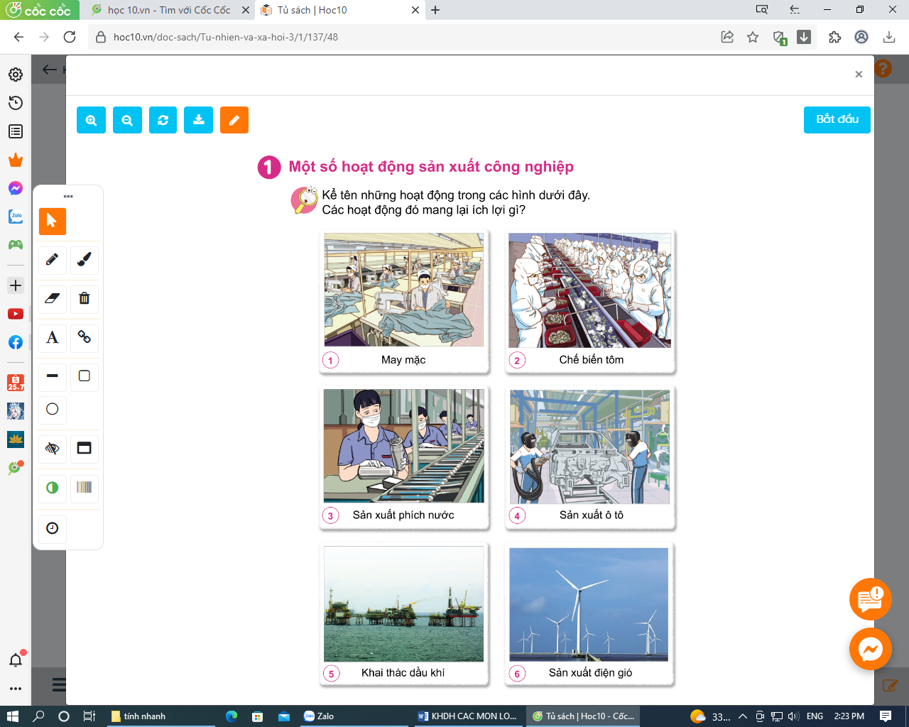  - GV mời các HS khác nhận xét.  - GV nhận xét chung, tuyên dương.  - GV chốt HĐ1 và mời HS đọc lại.  + Hoạt động sản xuất công nghiệp bao gồm: chế biến lương thực, thực phẩm; sản xuất hàng tiêu dùng máy móc; khai thác khoáng sản;...Những hoạt động đó tạo ra đồ dùng, thiết bị, nguyên vật liệu,... phục vụ đời sống sản xuất của con người và xuất khẩu. | - 1 Học sinh đọc yêu cầu bài  - HS thảo luận nhóm và lời câu hỏi.  - Đại diện các nhóm trình bày  - Hình 1: Cô chú công nhân đang may những bộ quần áo  - Hình 2: Cô chú công nhân đang chế biến tôm để xuất khẩu  - Hình 3: Các chú công nhân đang sản xuất những chiếc phích để đựng nước  - Hình 4: Các chú công nhân đang sản xuất ô tô  - Hình 5: Những chiếc tàu đang khai thác dầu khí ở ngoài biển khơi  - Hình 6: Những chiếc quạt khổng lồ để sản xuất điện  - HS nhận xét ý kiến của bạn.  - 1 HS nêu lại nội dung HĐ1
 | Hoạt động 2. Tìm hiểu về một số hoạt động sản xuất thủ công. (làm việc nhóm 4)  - GV mời HS đọc yêu cầu đề bài.  - GV chia sẻ bức tranh và nêu câu hỏi. Sau đó mời học sinh thảo luận nhóm 4, quan sát và trình bày kết quả.  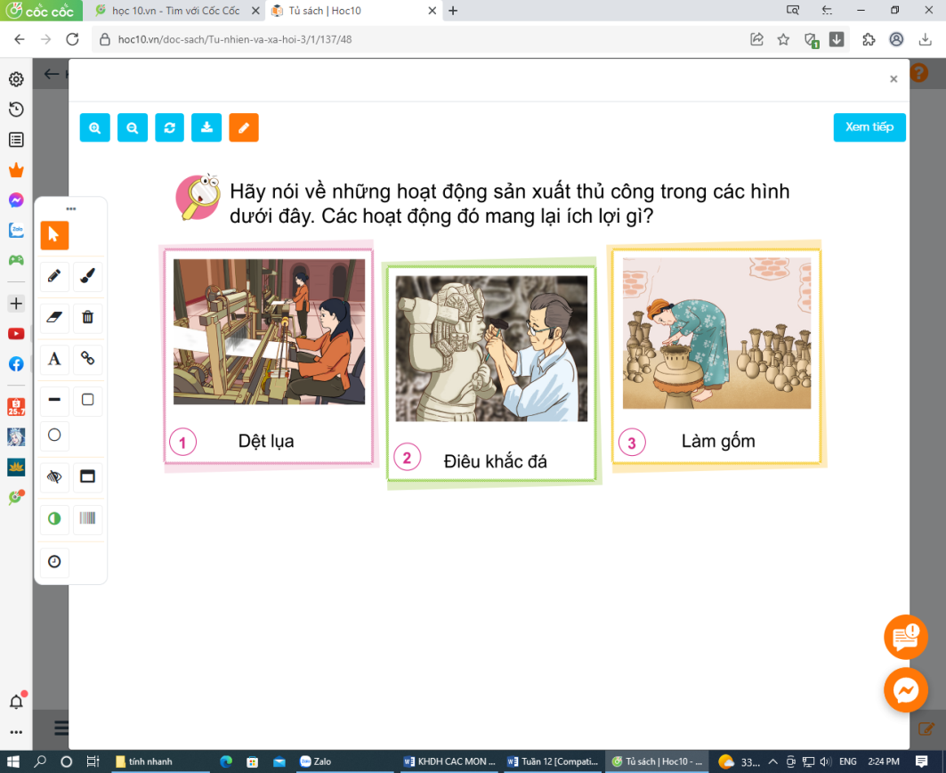  + Hãy nói về những hoạt động sản xuất thủ công trong các hình 1-3  + Các hoạt động đó mang lại lợi ích gì?  - GV mời các nhóm khác nhận xét.  - GV nhận xét chung, tuyên dương | - 1 Học sinh đọc yêu cầu bài.  - Học sinh chia nhóm 4, đọc yêu cầu bài và tiến hành thảo luận.  - Đại diện các nhóm trình bày:  + Hình 1: Các cô đang chăm chỉ dệt luạ  + Hình 2: Nghệ nhân đang tỉ mỉ khắc hình người trên đá  + Hình 3: Người thợ đang khéo léo tạo ra các sản phẩm từ gốm.  - Đại diện các nhóm nhận xét.  - Lắng nghe rút kinh nghiệm.
10P | 3. Luyện tập:  - Mục tiêu: Biết về một số hoạt động sản xuất công nghiệp hoặc thủ công ở địa phương và ở một số vùng miền.  - Cách tiến hành:
 | - GV mời HS đọc yêu cầu đề bài.  + Hãy kể tên và ích lợi của một số hoạt động công nghiệp và thủ công mà em biết?  - GV mời học sinh thảo luận nhóm 2, cùng suy nghĩ tìm hiểu thêm tên và ích lợi một số hoạt động công nghiệp và thủ công.  - Mời đại diện trình bày.  - GV mời các nhóm khác nhận xét, bổ sung.  - GV nhận xét chung, tuyên dương  VD: khai thác thuỷ sản, sản xuất hàng điện tử, khai thác than (Quảng Ninh, Kinh Môn – Hải Dương), da giày,...  - Hàng thủ công: gốm Chu Đậu- Nam Sách – Hải Dương, làm trống Đọi Tam - Hà Nam, dệt thổ cẩm Mỹ Nghiệp Ninh Thuận, làm thuyền thúng Phú Yên... | - 1 HS đọc yêu cầu bài.  - Học sinh thảo luận nhóm 2, đọc yêu cầu bài và tiến hành thảo luận.  - Đại diện các nhóm trình bày  - Các nhóm nhận xét.  - Lắng nghe, rút kinh nghiệm.
5P | 4. Vận dụng.  - Mục tiêu:  + Củng cố những kiến thức đã học trong tiết học để học sinh khắc sâu nội dung.  + Vận dụng kiến thức đã học vào thực tiễn.  + Tạo không khí vui vẻ, hào hứng, lưu luyến sau khi học sinh bài học.  - Cách tiến hành:
 | - GV yêu cầu HS kể những đồ dùng trong gia đình được làm thủ công hay qua sản xuất công nghiệp.  - GV cho HS xem một số hình ảnh hoạt động sản xuất công nghiệp đang phát triển mạnh ở nước ta và một số làng nghề truyền thống của địa phương.  - GV dặn dò HS chuẩn bị tiết học sau: sưu tầm tranh ảnh, vật thật 1 số sản phẩm thủ công của địa phương | - HS nối tiếp kể  - HS nhận xét câu trả lời của bạn  - HS theo dõi  - HS lắng nghe
IV. ĐIỀU CHỈNH SAU BÀI DẠY:
.......................................................................................................................................
.......................................................................................................................................
.......................................................................................................................................
TUẦN 12
MÔN MĨ THUẬT
Tiết 12

BÀI 6. TRÒ CHƠI THÚ VỊ ( TIẾT 2)
Thời gian thực hiện: ngày 24 tháng 11 năm 2023
I. MỤC TIÊU
1. Năng lực mĩ thuật
Nêu được một số trò chơi có dáng người ở tư thế động và cách vẽ tranh trò chơi thú vị theo ý thích.
Vẽ được bức tranh trò chơi yêu thích có các dáng người ở tư thế động và tập trung trao đổi trong thực hành.
Trưng bày, chia sẻ được cảm nhận về tranh trò chơi của mình, của bạn.
2. Năng lực chung và năng lực đặc thù khác:
Bài học góp phần hình thành, phát triển ở HS một số năng lực chung và năng lực ngôn ngữ, khoa học, thể chất,… như: trao đổi, chia sẻ cách áp dụng các tư thế khác nhau trong hoạt động thể thao, hoạt động vui chơi,… để thể hiện trên sản phẩm; biết lựa chọn trò chơi phù hợp, góp phần rèn luyện sức khỏe, tăng cường thể chất cho bản thân và chia sẻ với mọi người.
3.Phẩm chất:
Bài học góp phần bồi dưỡng ở HS đức tính chăm chỉ, ý thức trách nhiệm,… thông qua một số biểu hiện như:Có ý thức rèn luyện, bảo vệ cơ thể, tích cực tham gia các hoạt động góp phần phát triển cơ thể hài hòa, cân đối;Tôn trọng sản phẩm mĩ thuật thể hiện trò chơi yêu thích của bạn;Đoàn kết với bạn khi tham gia trò chơi,…
II. CHUẨN BỊ CỦA HS VÀ GV: Vật liệu sẵn có có màu đậm, màu nhạt, màu, bút chì, giấy màu….
III. CÁC HOẠT ĐỘNG DẠY HỌC CHỦ YẾU
TG | Hoạt động của giáo viên | Hoạt động của học sinh
3P | Hoạt động khởi động
 | a. Mục tiêu: Tạo hứng thú cho HS tích cực tham gia vào nội dung bài học mới.  b. Cách thức thực hiện:- GV tổ chức trò chơi khởi động tạo hứng thú cho HS: GV trình chiếu hình ảnh các bạn HS đang tham gia những trò chơi như: nhảy dây, bịt mắt bắt dê, đá cầu, trốn tìm… để HS quan sát và yêu cầu HS cho biết tên của mỗi trò chơi.  - GV mời HS trả lời và HS khác nhận xét phần trả lời của bạn.  - GV tổng hợp kết quả và giới thiệu nội dung bài mới. | - HS tích cực, hào hứng tham gia chơi trò chơi.
8P | 1. Quan sát, nhận biết
 | 1.1. Trò chơi: Tìm màu dậm, màu nhạt (tr.9, sgk):  - Yêu cầu các nhóm HS thực hiện nhiệm vụ nêu trong Sgk.  - Thực hiện đánh giá (HS nhận xét, bổ sung; Gv nhận xét…).  - Nhận xét kết quả và thực hiện nhiệm vụ của các nhóm.  - Gợi nhắc HS: Màu sắc có màu đậm, màu nhạt | - Quan sát, thảo luận nhóm, thực hiện trò chơi  - Báo cáo kết quả; Nhận xét kết quả của nhóm bạn.  - Nghe GV đánh giá kết quả
 | B. TỔ CHỨC DẠY HỌC  HOẠT ĐỘNG QUAN SÁT VÀ NHẬN BIẾT (tr.24 SGK)  HS nêu được tên trò chơi và tư thế dáng người trong trò chơi ở hình ảnh trực quan.  - GV yêu cầu HS quan sát, trao đổi và cho biết:  + Các nhân vật trong hình minh họa đang chơi trò chơi gì?  + Hình ảnh, chi tiết nào giúp em nhận ra tên của mỗi trò chơi?  + Trò chơi nào là trò chơi cá nhân? Trò chơi nào là trò chơi nhóm?  + Em hãy chỉ ra một số dáng người chuyển động khác nhau ở mỗi hình minh họa.  - GV mời HS nhận xét phần trả lời của bạn và bổ sung  - GV yêu cầu HS đọc nội dung khung ghi nhớ cuối SGK tr.24: Hình dáng người trong tranh vẽ các trò chơi thường ở tư thế động.  - GV tóm tắt nội dung kiến thức: Trò chơi dành cho trẻ em ở Việt Nam rất đa dạng, phong phú. Mỗi vùng, miền đều có những trò chơi đặc sắc với nội dung và hình thức trò chơi thú vị, thể hiện rõ đặc trưng văn hóa vùng miền cũng như tính giáo dục thông qua mỗi trò chơi.  c. Cách thức mở rộng:  - GV mời một số HS giới thiệu thêm một số trò chơi và mô tả tư thế động của dáng người (hoặc mời HS lên thể hiện/ minh họa).  - GV tổ chức cho HS xem video/ clip về trò chơi dân gian hoặc tổ chức HS chơi trò chơi ghép hình với chủ đề “Trò chơi dân gian”, góp phần tạo hứng thú cho HS trước khi chuyển sang hoạt động tiếp theo. | - HS trả lời và nhận xét câu trả lời của bạn.  - HS lắng nghe và tiếp thu.  - HS quan sát và trả lời câu hỏi:  + Các nhân vật trong hình minh họa đang chơi:  - Hình 1: Cầu trượt, xích đu  - Hình 2: Bịt mắt bắt dê  - Hình 3: Kéo co  - Hình 4: Đá cầu  + Hoạt động của họ trong mỗi hình giúp em nhận ra tên mỗi trò chơi:  - Hình 1: Cầu trượt, xích đu  - Hình 2: Bịt mắt, con dê  - Hình 3: Dây kéo co, hai đội  - Hình 4: Cầu đá  + Trò chơi cá nhân là trò đá cầu, còn lại là trò chơi nhóm.  + Chuyển động khác nhau ở mỗi hình minh họa:  - Hình 1: Ngồi, trượt, leo  - HS thực hiện theo yêu cầu GV.
16P | 2. Thực hành, sáng tạo  Giới thiệu thời lượng của bài học (2 tiết) và nội dung mỗi tiết:
 | Hướng dẫn cách thực hành các bước vẽ tranh trò chơi nhảy lò cò (tr.25 SGK)
 | HS nắm được cách vẽ bức tranh nhảy lò cò.
5P | b. Cách thức thực hiện:
 | - GV yêu cầu HS quan sát, trao đổi và cho biết:
3P | 4. Vận dụng và hướng dẫn chuẩn bị học tiết 2 của bài học
 | - Sử dụng hình 1, 2 và gợi mở HS nhận ra: những ứng dụng của sản phẩm vào đời sống.  - Sử dụng hình 3, gợi mở và giới thiệu đến HS cách đan khác  - Hướng dẫn HS chuẩn bị học tiết 2: | - Quan sát, trao đổi, chia sẻ theo cảm nhận  - Lắng nghe thầy cô hướng dẫn học tiết 2 của bài học

TUẦN 12
MÔN HOẠT ĐỘNG TRẢI NGHIỆM
Tiết 36 CHÀO MỪNG NGÀY NHÀ GIÁO VIỆT NAM
Sinh hoạt cuối tuần: TRÒ CHƠI: HÁI HOA DÂN CHỦ VỀ CHỦ ĐỀ TRI ÂN THẦY CÔ
KC BÁC HỒ : BÀI 2 : BÁT CHÈ SẺ ĐÔI
Thời gian thực hiện: ngày 24 tháng 11 năm 2023
I. YÊU CẦU CẦN ĐẠT
1. Năng lực đặc thù:
- Học sinh tích cực tham gia vào hoạt động ý nghĩa để hình thành hiểu biết và có tình cảm tốt đẹp với nghề giáo viên.
- Cảm nhận được đức tính hòa đồng luôn chia sẻ với người khác của Bác.
2. Năng lực chung.
- Năng lực tự chủ, tự học: Hiểu được ý nghĩa của ngày nhà giáo Việt Nam 20 -11
- Năng lực giải quyết vấn đề và sáng tạo: Biết chuẩn bị các bài hát, thơ, bài văn, nhảy, múa,…về chủ đề Nhớ ơn thầy cô.
- Năng lực giao tiếp và hợp tác: Biết chia sẻ những việc cần làm, những hoạt động cần tham gia để hưởng ứng phong trào Tri ân thầy cô.- Năng lực tự chủ, tự học: Chủ động tham gia trò chơi.
- Năng lực giải quyết vấn đề và sáng tạo: Mạnh dạn tự tin khi trả lời các câu hỏi
- Năng lực giao tiếp và hợp tác: Trả lời câu hỏi đúng trọng tâm, lời nói, cư xử với bạn bè, thầy cô đúng mực.
3. Phẩm chất.
- Phẩm chất nhân ái: Yêu quý, biết ơn thầy cô giáo, tôn trọng bạn, biết lắng nghe những chia sẻ về những sản phẩm mà bạn đưa ra.
- Phẩm chất chăm chỉ: Chịu khó tìm hiểu, trả lời các câu hỏi.
- Phẩm chất trách nhiệm: tập trung, nghiêm túc, có trách nhiệm trước tập thể lớp.
II. ĐỒ DÙNG DẠY HỌC
- Kế hoạch bài dạy, bài giảng Power point.
- SGK và các thiết bị, học liệu phụ vụ cho tiết dạy.

III. CÁC HOẠT ĐỘNG DẠY HỌC CHỦ YẾU
TG | Hoạt động của giáo viên | Hoạt động của học sinh
3p  10p  7p  10p  5p | 1. Khởi động:  * Mục tiêu:  - Tạo không khí vui vẻ, phấn khởi trước giờ học.  * Cách tiến hành:  - GV mở bài hát “Ngôi trường mến yêu” để khởi động bài học.  + GV cùng trao đổi với HS về nội dung bài hát.  - GV Nhận xét, tuyên dương.  - GV dẫn dắt vào bài mới.  2. Sinh hoạt cuối tuần:  * Mục tiêu: Đánh giá kết quả hoạt động trong tuần, đề ra kế hoạch hoạt động tuần tới.  * Cách tiến hành:  HĐ 1: Đánh giá KQ cuối tuần. ( nhóm 2)  - GV yêu cầu lớp Trưởng (hoặc lớp phó học tập) đánh giá kết quả hoạt động cuối tuần.  + Kết quả sinh hoạt nền nếp.  + Kết quả học tập.  + Kết quả hoạt động các phong trào.  +HS tự giác nêu những lỗi mình đã phạm phải trong tuần. Xin lỗi và nêu cách khắc phục trong tuần tới.  - GV mời các nhóm nhận xét, bổ sung.  - GV nhận xét chung, tuyên dương.  HĐ 2: Kế hoạch tuần tới. (nhóm 4)  - GV YC lớp Trưởng (hoặc lớp phó học tập) triển khai kế hoạch hoạt động tuần tới. YC các nhóm thảo luận, nhận xét, bổ sung các nội dung trong kế hoạch.  + Thực hiện nền nếp trong tuần.  + Thi đua học tập tốt.  + Thực hiện các hoạt động các phong trào.  - GV mời các nhóm nhận xét, bổ sung.  - GV nx, thống nhất, và biểu quyết hành động.  3. Sinh hoạt chủ đề: Tri ân thầy cô.  * Mục tiêu:  - Học sinh nắm được cách chơi. Hiểu được ý nghĩa của trò chơi.  - HS Tích cực tham gia trò chơi “Hái hoa dân chủ”. Trả lời đúng trọng tâm các câu hỏi.  * Cách tiến hành:  - GV để cây thông có gắn các bông hoa ghi nội dung câu hỏi ở giữa bục giảng.  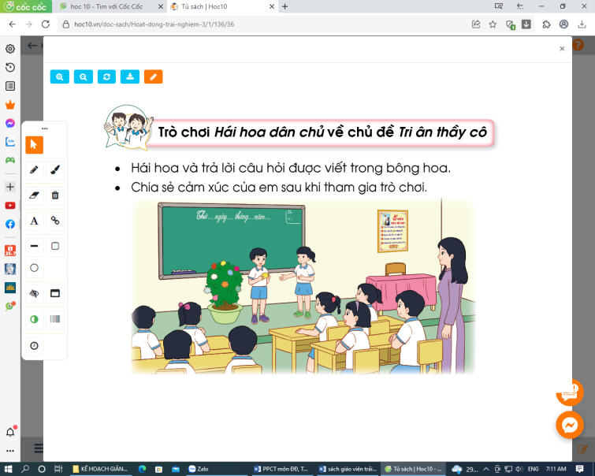  - Giáo viên giới thiệu Trò chơi.  - Nêu cách chơi  - Cho HS chơi thử  - Tổ chức cho HS chơi trò chơi.  - Tạo hứng thú cho HS tham gia trò chơi.  4. Kể chuyện Bác Hồ  * Mục tiêu: Cảm nhận được đức tính hòa đồng luôn chia sẻ với người khác của Bác.  * Cách tiến hành:  - GV đọc truyện  Chuyên kể rằng: “Một hôm có một đồng chí liên lạc đi công văn 10 giờ đêm mới đến. Bác gọi đem ra một bát, một thìa con. Rồi Bác đem bát chè đậu đen, đường phèn, mà anh em phục vụ vừa mang lên, sẻ một nửa cho đồng chí liên lạc.  - Cháu ăn đi!  Thấy đồng chí liên lạc ngần ngại, lại có tiếng đằng hắng từ bên ngoài, Bác giục:  - Ăn đi, Bác cùng ăn..  Cảm ơn Bác, đồng chí liên lạc ra về. Ra khỏi nhà sàn, xuống sân, đồng chí cấp dưỡng bấm vào vai anh lính thông tin:  - Cậu chán quá. Cả ngày Bác có bát chè để bồi dưỡng làm đêm mà cậu ăn mất một nửa.  - Khổ quá, anh ơi! Em có sung sướng gì đâu. Thương Bác, em vừa ăn vừa rớt nước mắt, nhưng không ăn sợ Bác không vui, mà ăn thì biết chắc là các anh mắng mỏ rồi..”  - Gọi HS đọc phần bài tập.  - Gọi HS thảo luận phương án trả lời đúng.  - Yêu cầu học sinh thảo luận nhóm. Em nêu ý nghĩa về hành động sẻ đôi bát chè của Bác?  4. Vận dụng.  * Mục tiêu:  + Củng cố những kiến thức đã học.  + Vận dụng kiến thức đã học vào thực tiễn.  + Tạo không khí vui vẻ, hào hứng, lưu luyến sau khi học xong bài học.  *Cách tiến hành:  - Cho HS phát biểu cảm xúc khi tham gia trò chơi.  - Yêu cầu HS nhắc lại các hoạt động đã tham gia của chủ đề Em yêu lao động.  - Hướng dẫn HS tự đánh giá kết quả đã đạt được sau các bài học.  - Hoàn thành Phiếu tự đánh giá trong vở bài tập.  - Tuyên dương, khuyến khích HS chăm chỉ lao động, tự mình làm ra những sản phẩm có ích mang lại niềm vui cho mọi người xung sống quanh em.  - Chuẩn bị bài sau: Những người sống quanh em. | - HS lắng nghe.  -HS trả lời về nội dung bài hát.  - HS lắng nghe.  - Lớp Trưởng (hoặc lớp phó học tập) đánh giá kết quả hoạt động cuối tuần.  - Một số nhóm nhận xét, bổ sung.  - HS  - Lắng nghe rút kinh nghiệm.  - 1 HS nêu lại nội dung.  - Lớp Trưởng (hoặc lớp phó học tập) triển khai kế hoạt động tuần tới.  - HS thảo luận nhóm 4: Xem xét các nội dung trong tuần tới, bổ sung nếu cần.  - Một số nhóm nhận xét, bổ sung.  - Cả lớp biểu quyết hành động bằng giơ tay.  - HS quan sát, có thể hỗ trợ cô giáo chuẩn bị trò chơi.  - HS nêu tên trò chơi  - HS nhắc lại luật chơi.  - 1 HS chơi thử  - HS tham gia chơi trò chơi.  - 2 HS đọc truyện.  - HS đọc phần bài tập.  - HS đọc các phương án . Nêu phương án trả lời đúng.  C2. C: Nửa bát chè đậu đen.  C3. B : Vì anh thương Bác.  Hành động của Bác thể hiện đức tính hòa đồng, luôn chia sẻ với người khác.  - HS nêu cảm xúc của mình.  - HS nêu tên các hoạt động trong chủ điểm.  - HS lắng nghe.  - HS tự hoàn thành bài sau giờ học.
IV. ĐIỀU CHỈNH SAU BÀI DẠY:
................................................................................................................................................................
................................................................................................................................................................

